CONEXIÓN SSH EN VSCODE
Iniciamos los servicios ssh
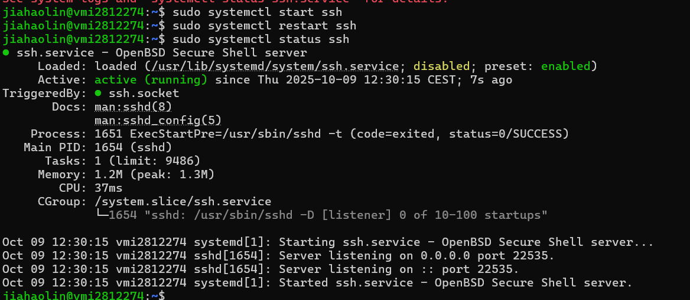
Instalamos las siguientes extensiones de SSH
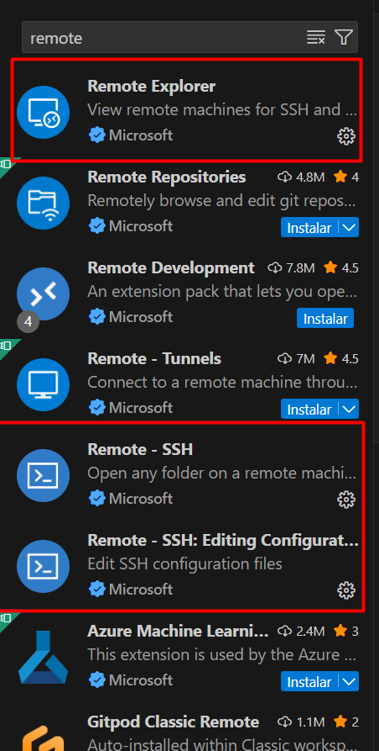
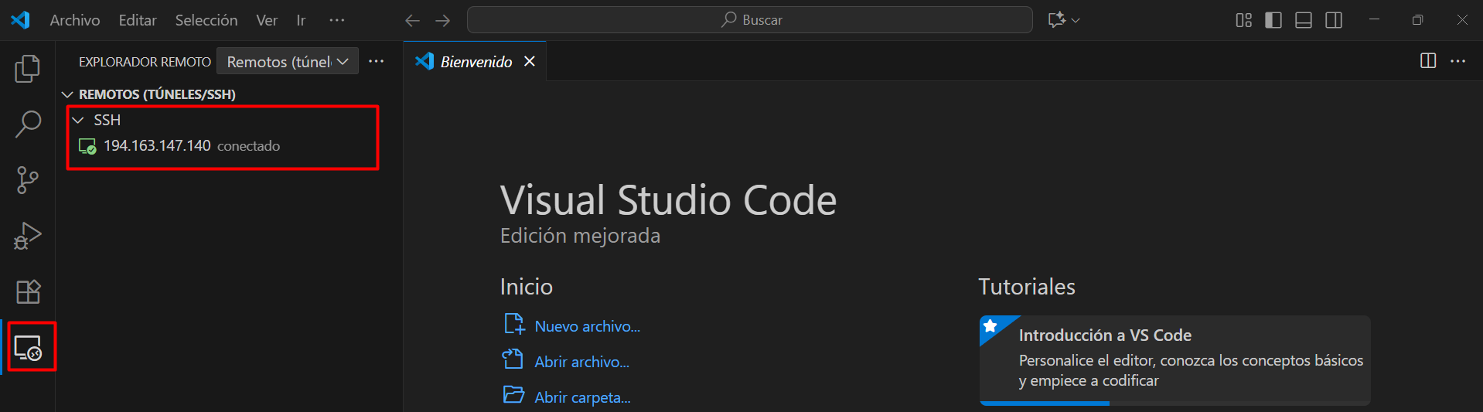

LUEGO INSTALAMOS LAS EXTENSIONES DEL DOCKER
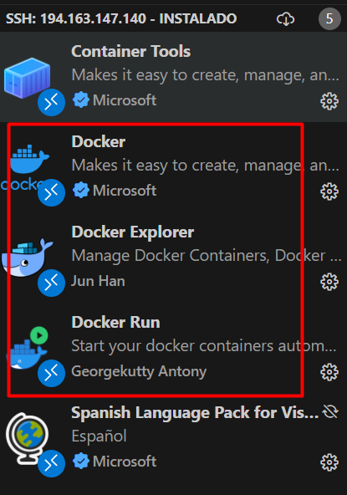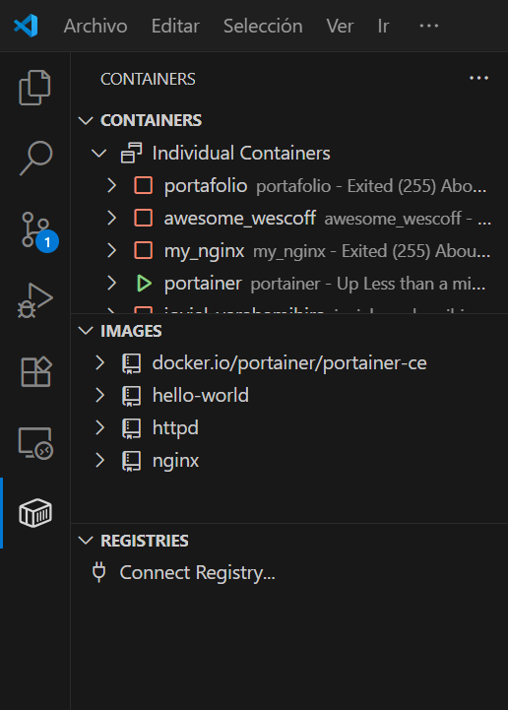
Creamos la carpeta src y deploy y movemos las cosas al src pero no al deploy
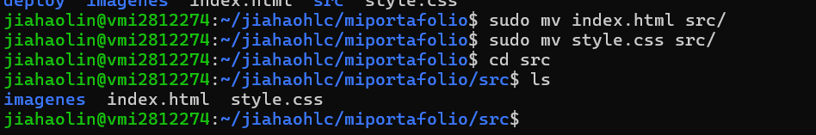
Creamos un archivo en deploy llamado Docker-composer.yml
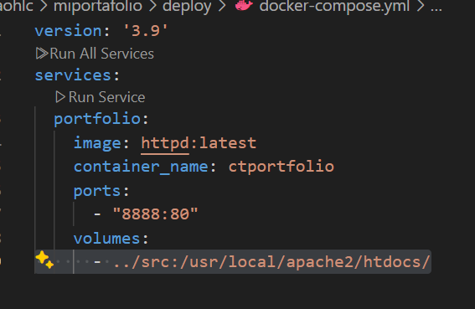
Y para iniciarlo ponemos el siguiente comando Docker compose up -d
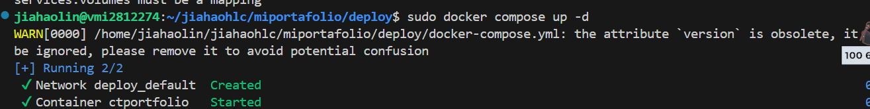
Luego podemos realizar Docker compose stop o start
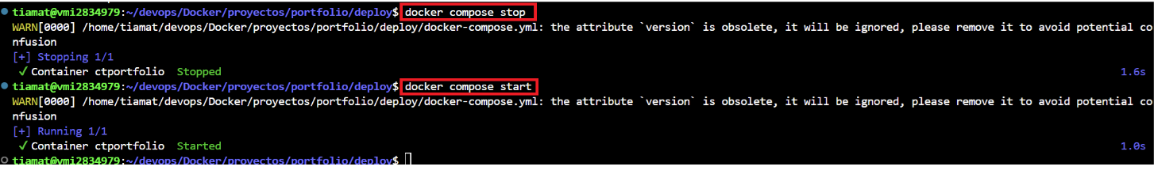

AHORA VAMOS A ROMPER EL DOCKER QUE HICIMOS PREVIAMENTE
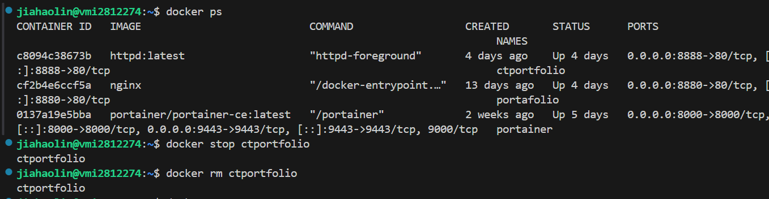
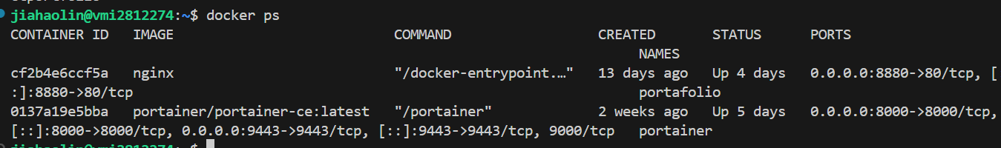
Dentro de deply añadimos un fichero que se llama Dockerfile
En el que FROM es la imagen que usamos, WORKDIR es el directorio de trabajo, en COPY estamos copiando todos los contenidos de src al contenedor de WORKDIR, EXPOSE indica el puerto.
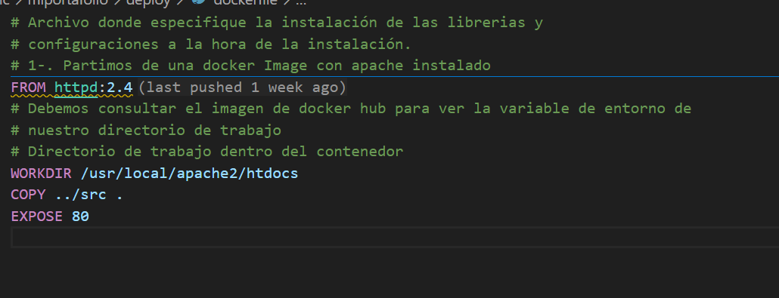
Ahora creamos un fichero Docker-compose.yml
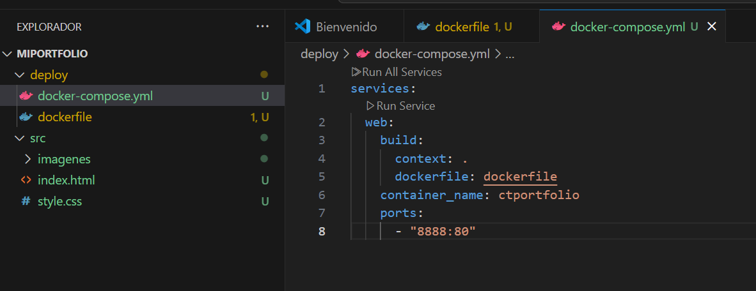
Subimos el repositorio a git y hacemos un pull
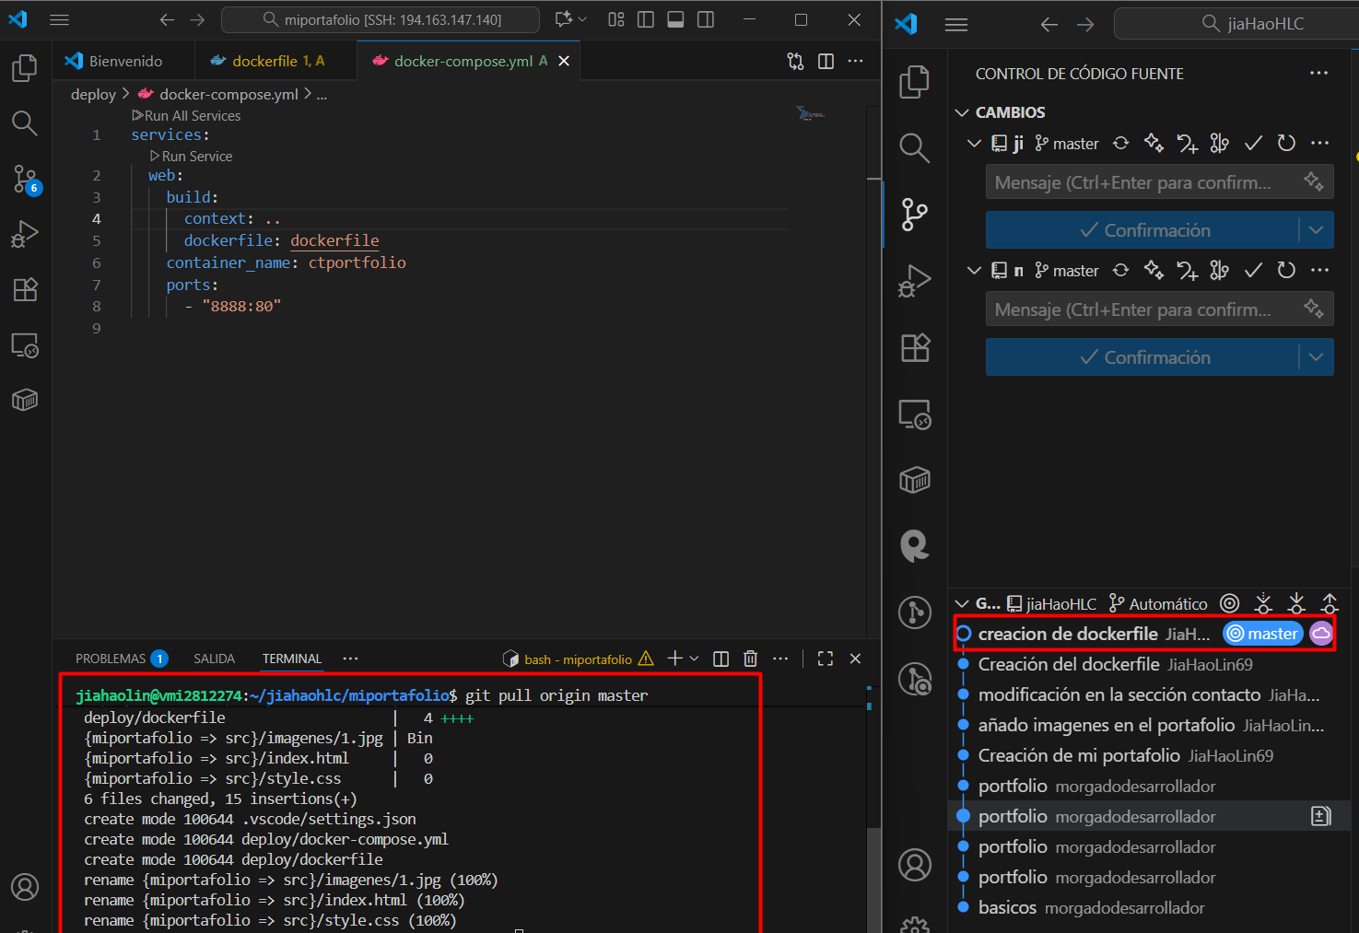
Ejecutamos el Docker compose
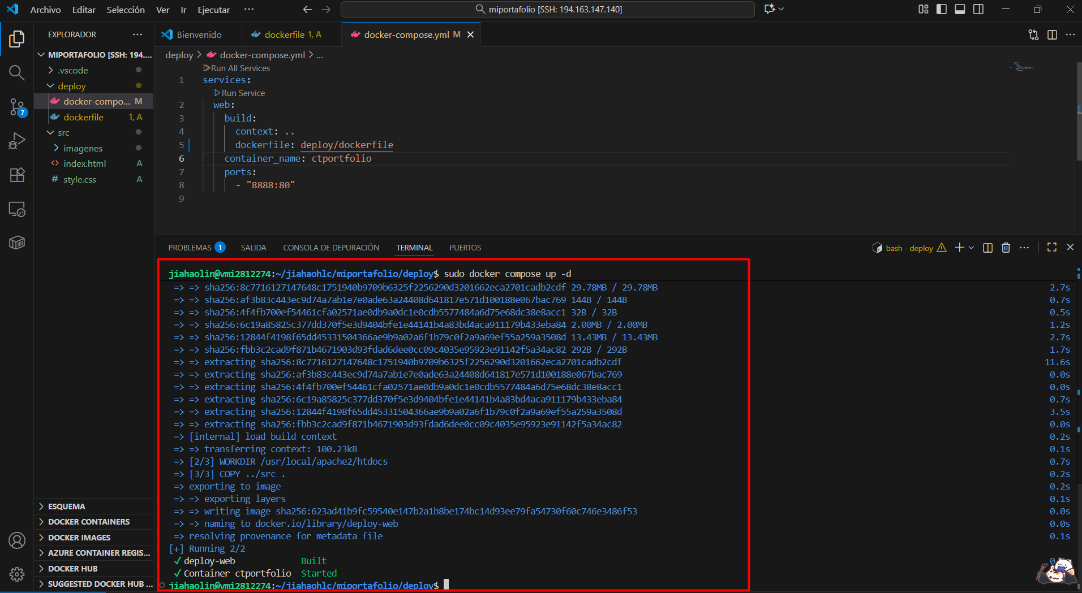

Con RUN podemos hacer que en el contenedor ejecute lo que indiquemos
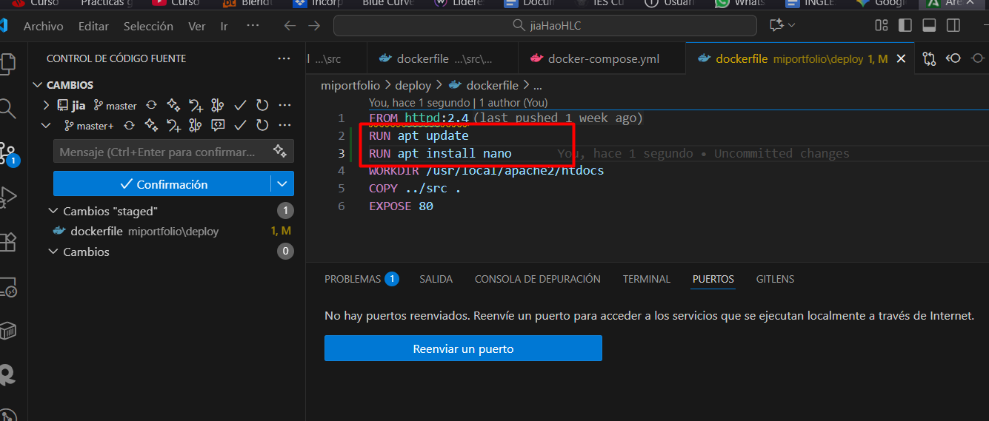
DOCKER FILE para realizar la instalación mediante Ubuntu (desde local)
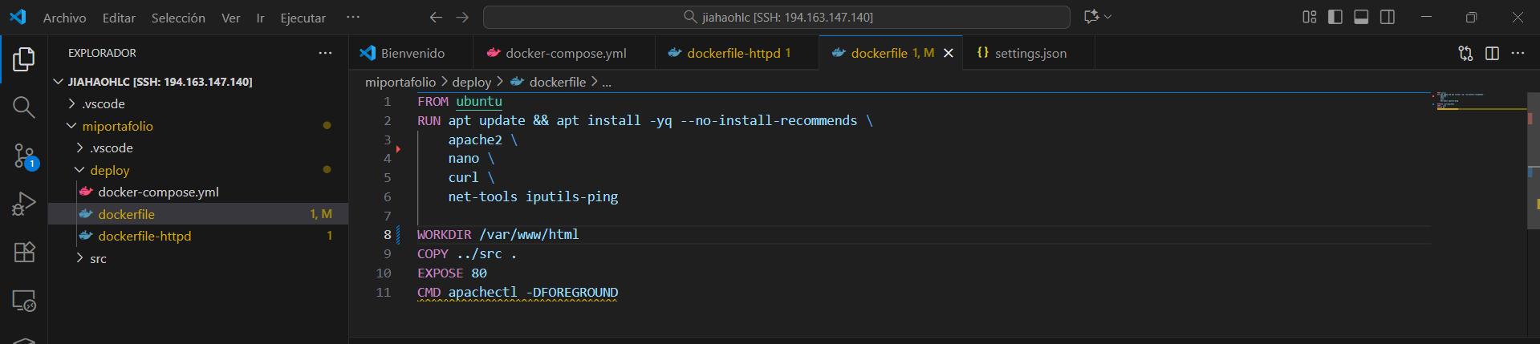
En el que indicamos que desde Ubuntu haga una actualización de paquetes en el que le indicamos sí a todo y que no nos recomiende cosas
Luego especificamos el directorio y que se copie el contenido de src a ese directorio exponiendo el puerto 80.
Y el CMD indica que ejecute el servicio apache funcionando como un systemctl.
Lo subimos al git
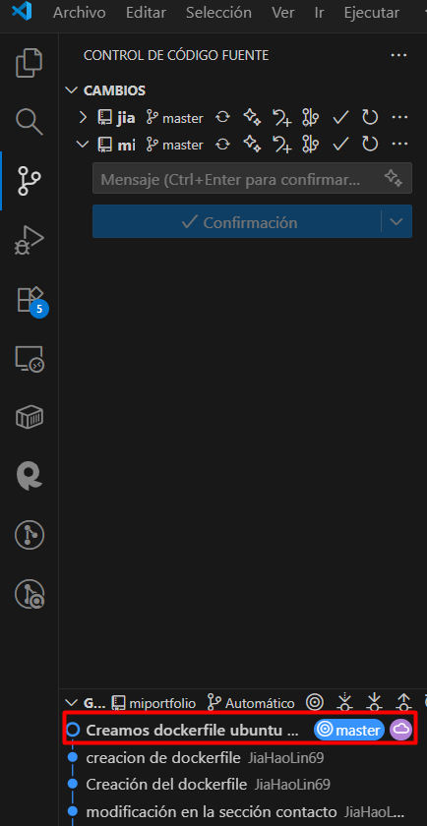
Y hacemos un pull desde nuestro VPS
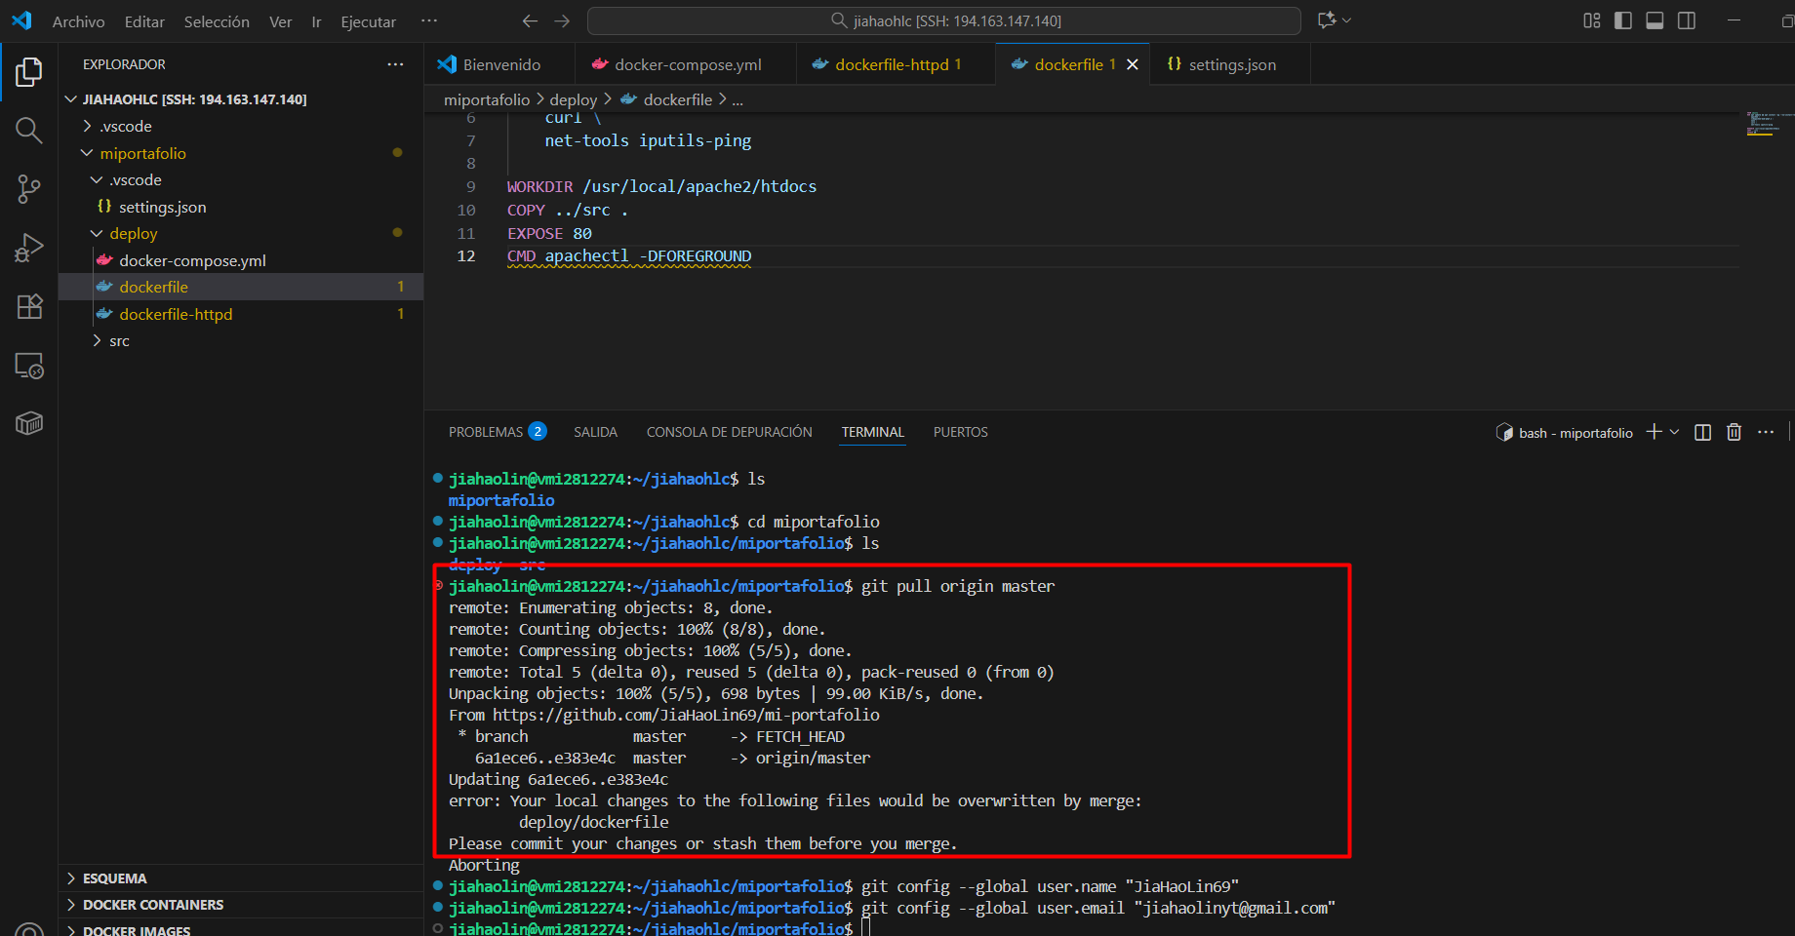
Ahora hacemos un Docker compose down parando y eliminando primero el Docker ps
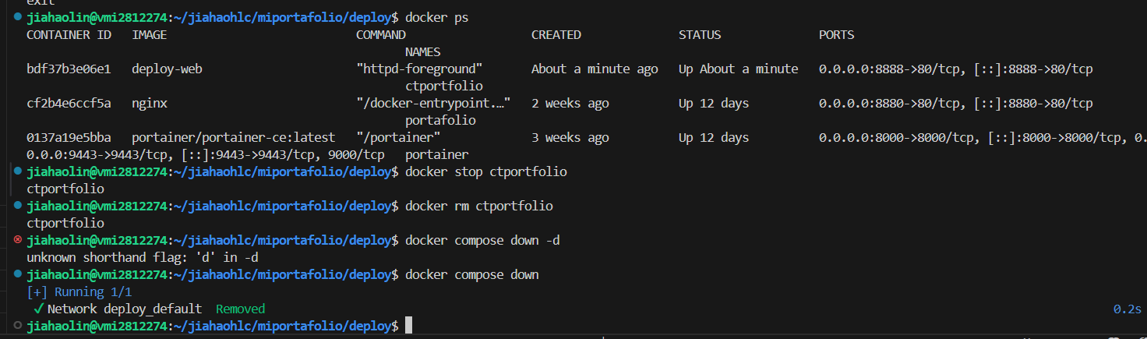
Y eliminamos el imagen del deploy-web también
Para eliminar la imagen hacemos docler compose down –rmi nombre o all
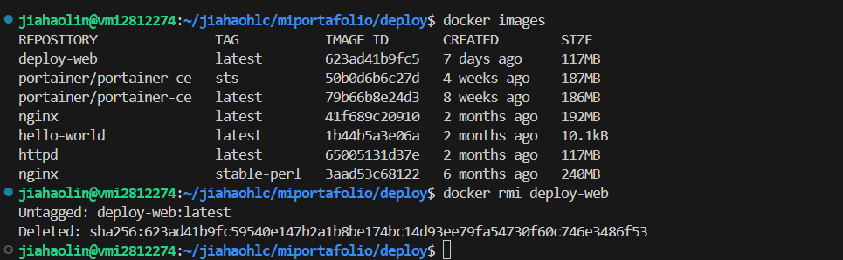
Para solucionar el fallo he tenido que solucionar rutas en el Docker compose
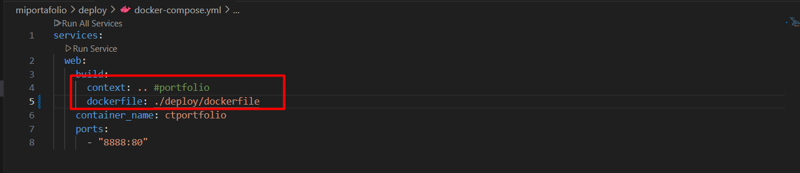

Y iniciamos el Docker compose
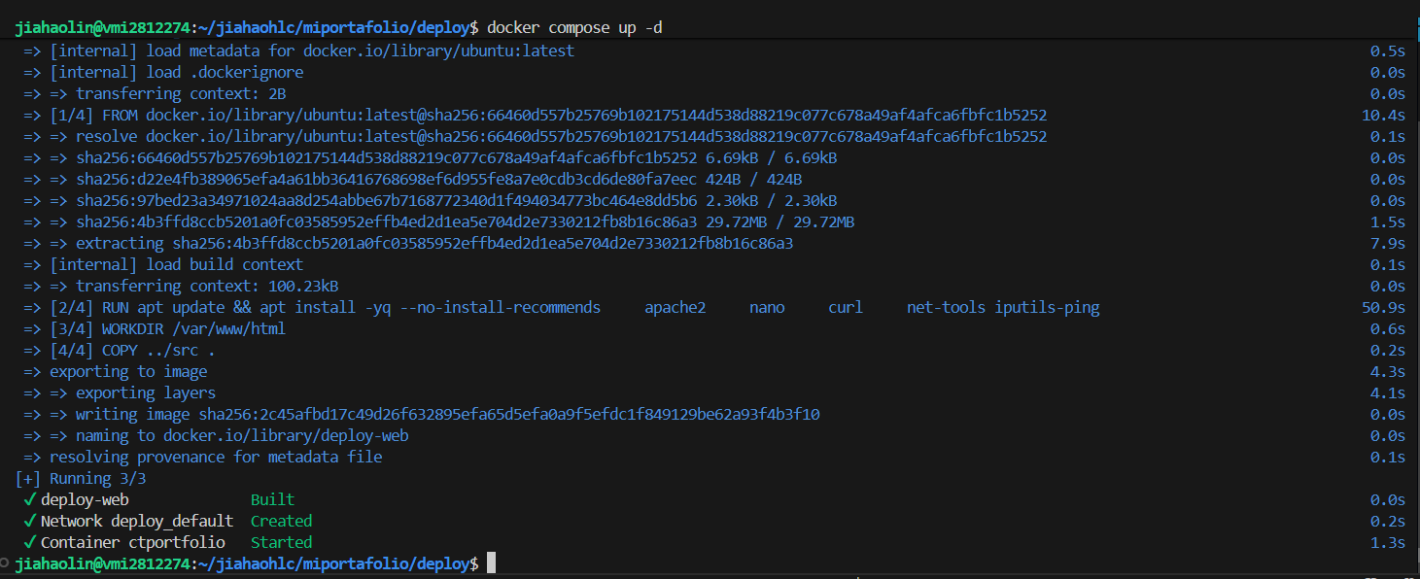
Una vez creado comprobamos si podemos realizar ping u otras utilidades que hemos instalado
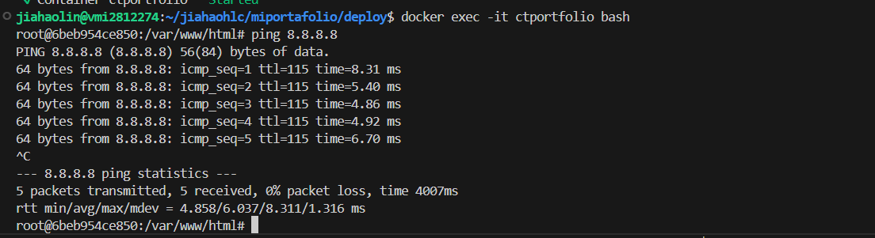

CREACIÓN DE USUARIO POR SSH PARA CONECTARNOS AL DOCKER POR SSH
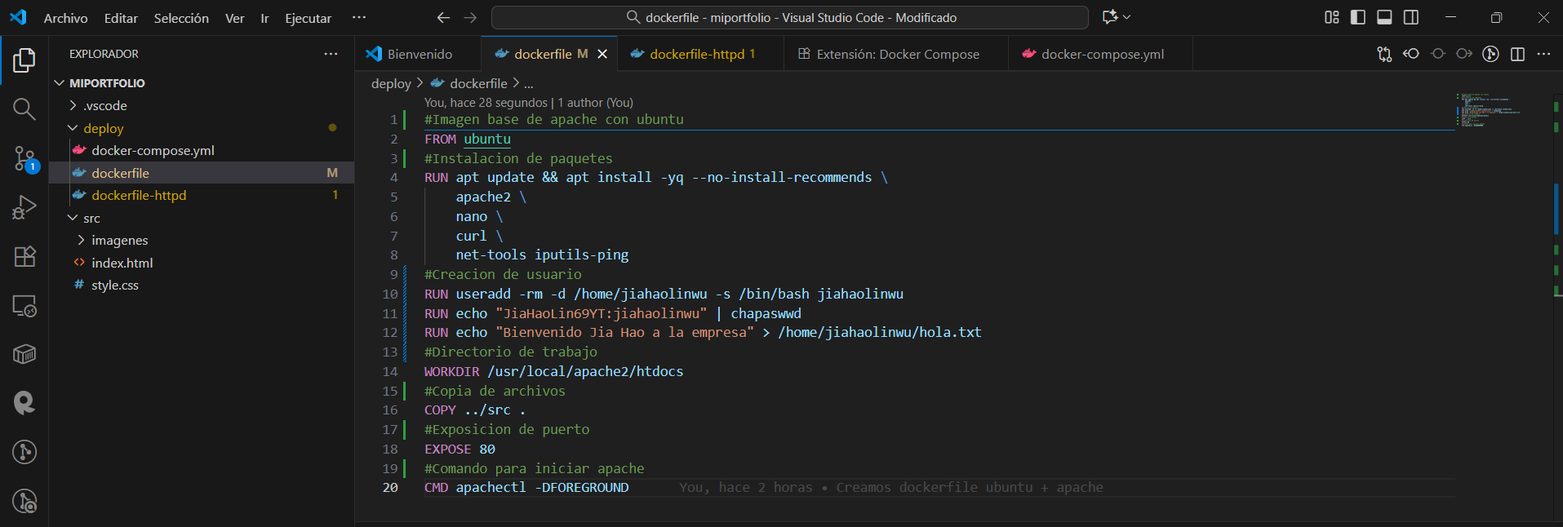
Creamos el usuario en el Docker file en el que indicamos que se crea en el directorio /home/jiahaolinwu(si no existe se crea) -s que se ejecute con script y el nombre de usuario.
Para darle una contraseña tendremos que utilizar el comando chapasswd en el que le indicamos que echo contraseña:usuario para indicarlo
En el Docker compose creo una variable de entorno para hacer el usuario
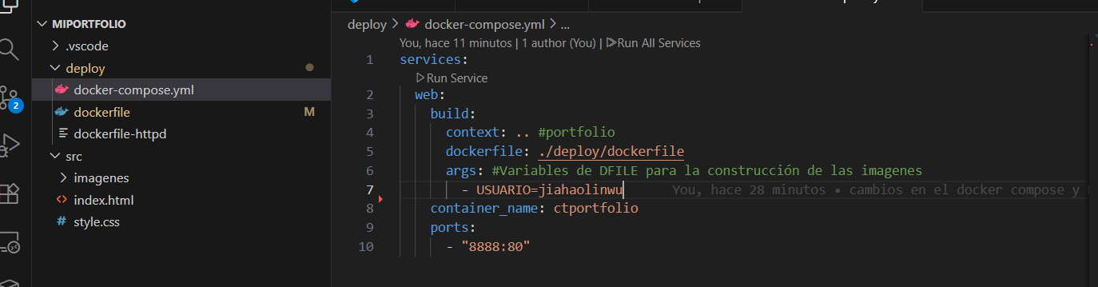
Cambios en el DockerFile
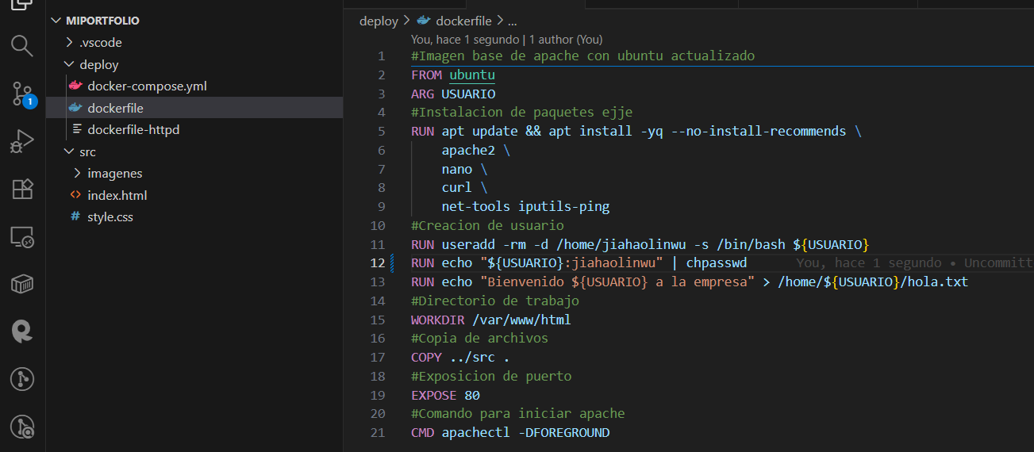

Y ahora eliminamos el compose anterior eliminando el contenedor y el imagen
Docker stop nombre | Docker rm nombre | docker rmi nombre-de-la-imagen | Docker compose down
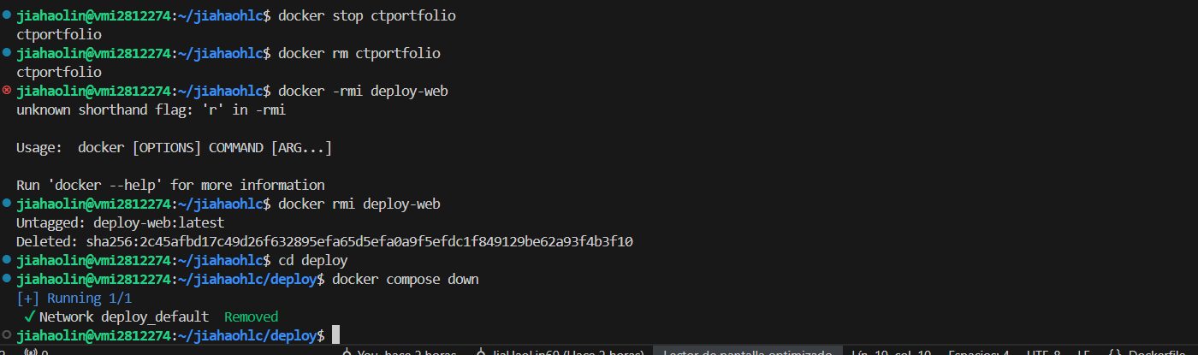
Y ejecutamos el nuevo contenedor
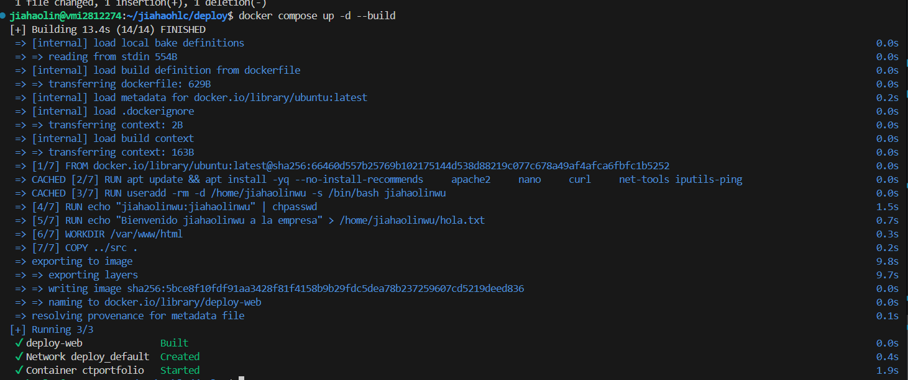
En el Docker file podemos tener una configuración base o de servicios
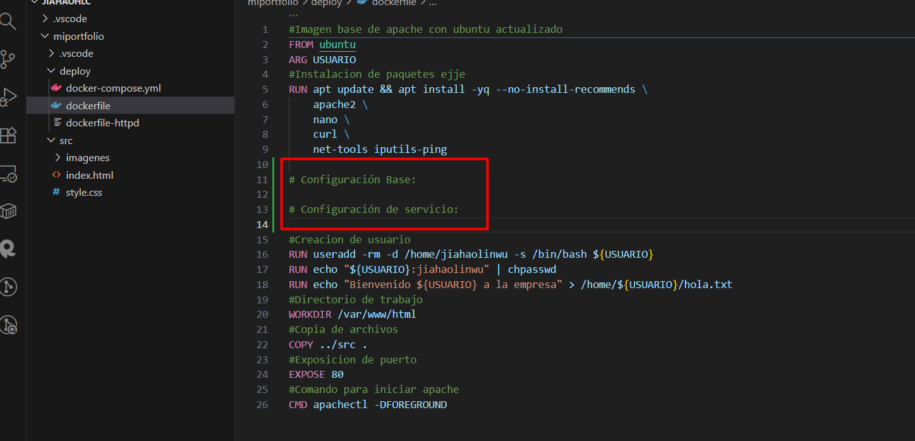
Dentro de la imagen de Docker vamos a tener ser servidores de base de datos (Oracle;MongoDB;MariaDB), servidores Web (Apache con php; apache con Java; nginx con JS), etc. Que se encuentran dentro de una DockerFile.
Los contenedores se crean desde lo último en el DockerFile (Al final del archivo).
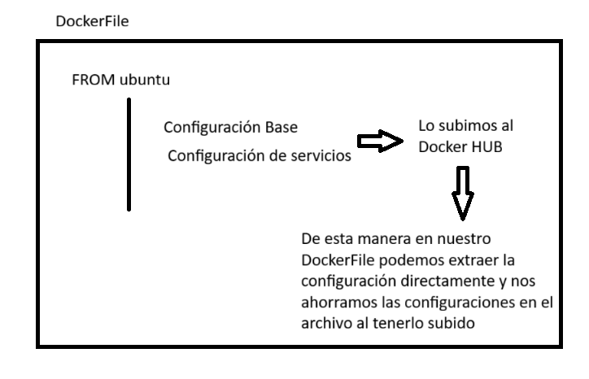
Ese archivo indicada en la imagen nos permite evitar copiar todas las configuraciones bases y de servicio en cada archivo y poder extraer la imagen que hemos subido al Docker hub directamente para aplicar dichas configuraciones.
Ej de lo que evitamos From Ubuntu + configuraciones, creación de usuarios, etc en cada uno de los contenedores.
Finalidad de esto es construir todo el contenedor con las imágenes que queremos y aplicando dichas configuraciones de S.O., usuarios, configuración del sistema, configuraciones de los servicios, etc. Con menos código y menos lioso.
Nt: SpintBoots Desarrollar app con java.
ORM(Investigar)

Creación de una nueva estructura (BIEN ESTRUCTURADO)

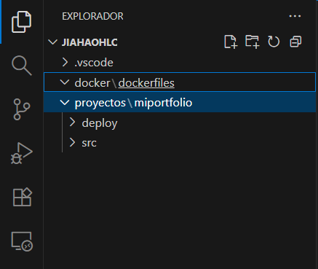
CREAMOS una cuenta en Docker HUB
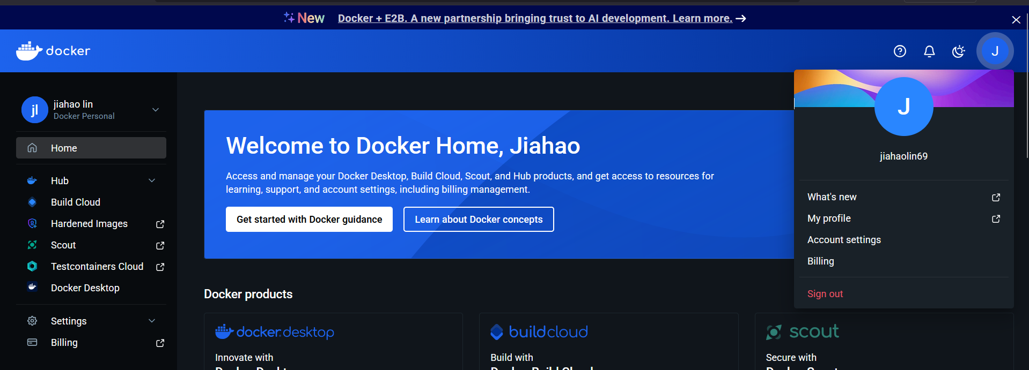
Dentro de dockerfiles añadimos la carpeta base, sgnd y sweb.
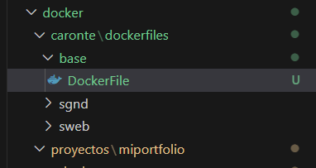
Con esto hacemos que el Docker compose se centre en la carpeta dockerfiles

Dentro del dockerFile de base
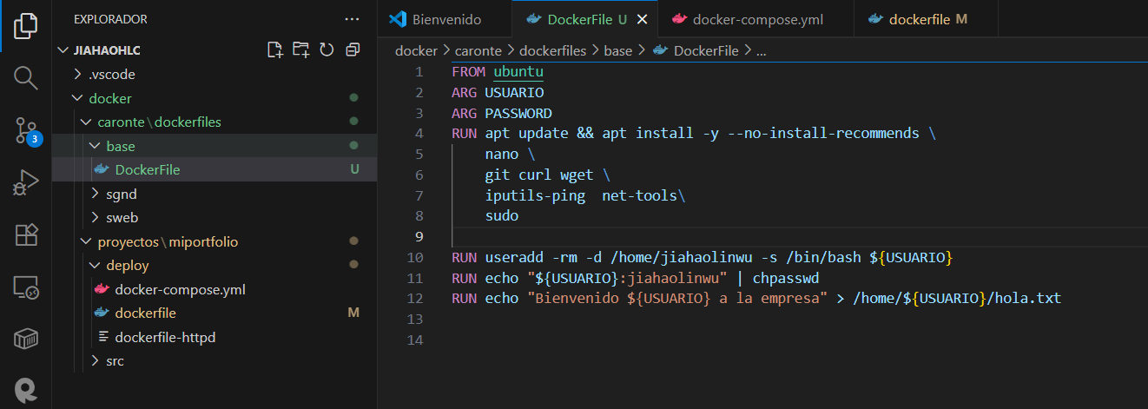
Lo subimos al github y lo traemos en nuestra VPS
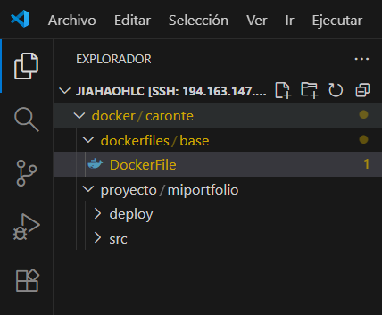
Ejecutamos un Docker login -u <usuario>
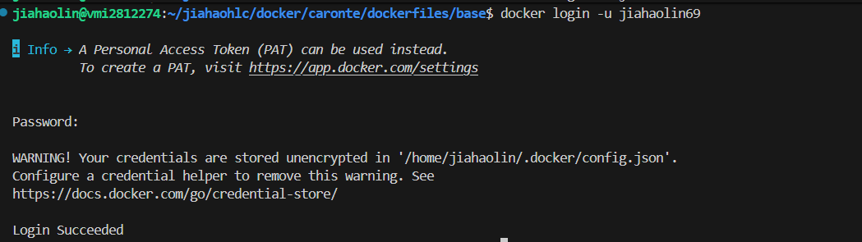
Ahora vamos a crear la imagen con el comando Docker build --build-arg USUARIO=jiahaolinwu (ARG que hemos declarado en el script)-f <archivo> -t <usuarioDeDockerHub/nombredeimagen> .(Directorio en el que se encuentra la imagen)

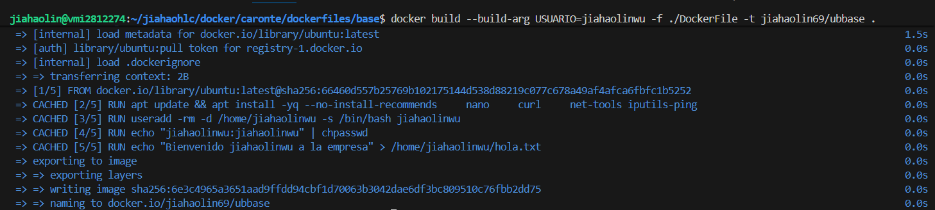
Después realizamos un Docker push <nombre de la imagen> para subirlo a nuestro repositorio de Docker hub
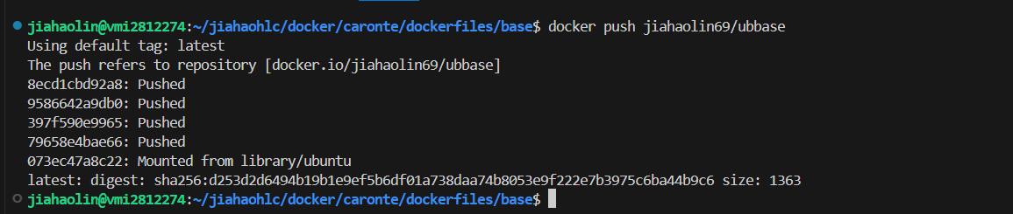
Mi Docker hub
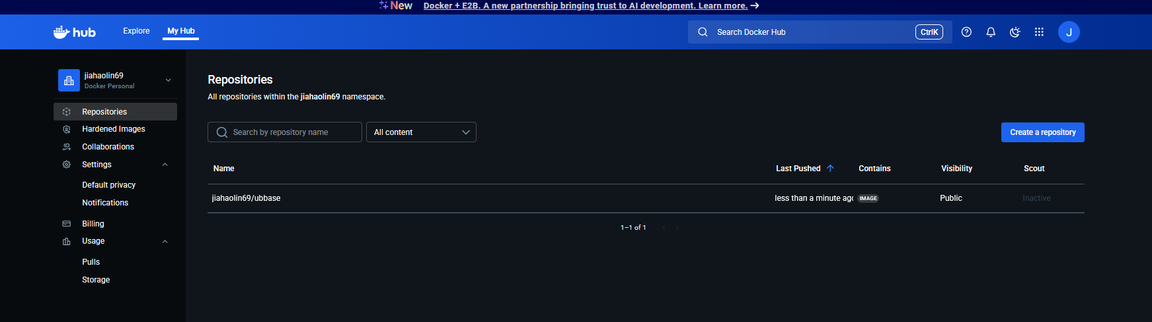
Vemos que tenemos la imagen instalada.
ARG son variables que van para crear cosas dentro de la imagen (ej usuario, directorio)(Pero la imagen tiene que consistir) y la ENV es una variable de entorno que va dirigida al contenedor en ejecución o en ejemplo es para crear la base de datos de PostgreSQL.

También se podemos ejecutar la imagen que hemos construido con un
“Docker run”
Pero el contenedor se muere porque no hay un servicio que lo mantenga vivo
Esto es un comando que se queda en ejecución permanente(Hecho en dockerFile de ubbase)
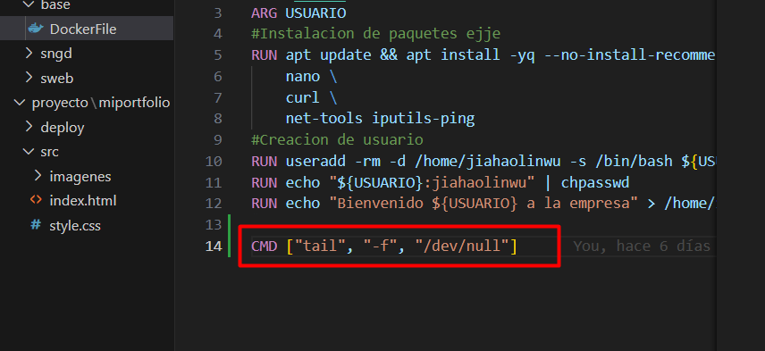
Y ahora ya no se cae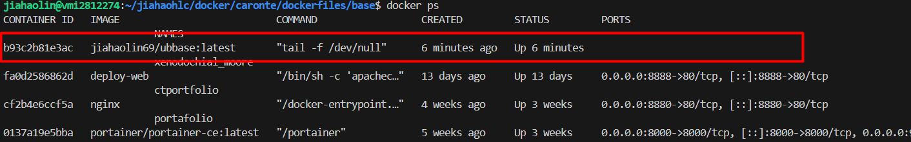
Para borrar la imagen hacemos Docker rm ct_base (En caso de ser necesario)
Ahora creamos scripts con un directorio nuevo dentro del base que se encarga de configurar el imagen/contenedor
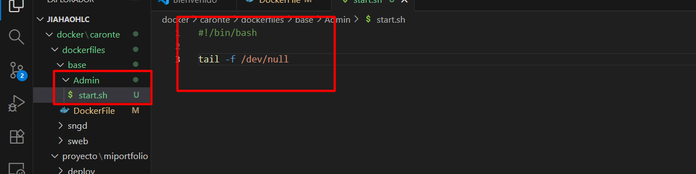

SI TENEMOS CONFIGURACIONES COMPLEJAS LO MEJOR SERÁ CREAR UNA ESTRUCTURA EN LA CARPETA DE DOCKER FILES, EN CASO DE QUE SEA SENCILLO SE PUEDE HACER EN EL ARCHIVO DOCKERFILE.
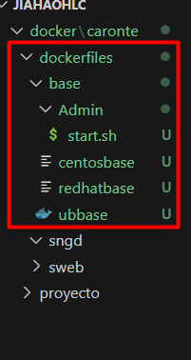
Por lo tanto, vamos a realizar un cambio y lo programaremos todo con un entrypoint (Script de ejecución que se establece con ruta)
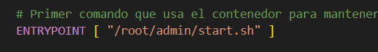
Por lo tanto, la función del dockerFile será pasar los entrypoints y los scripts dentro del contenedor.

Ahora crearemos el directorio en el que enviaremos el script start.sh al directorio que hemos creado en el contenedor y darle permisos de ejecución.
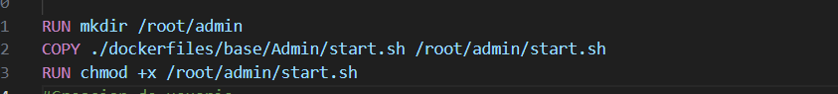
Por lo tanto ahora haremos lo siguiente que es cortar el apartado de la creación de usuarios
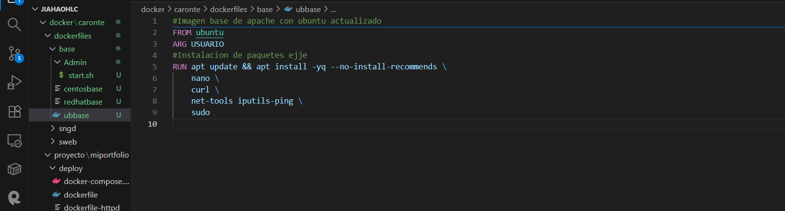
Y dentro del directorio Admin creamos el start.sh y ponemos lo siguiente que es esencial.
COMANDO MUY IMPORTANTE
Y en proyectos vamos al Docker-compose y escribimos lo siguiente.
Indicamos el contexto que es Caronte y en Dockerfile indicamos la ruta hacia nuestro archivo dockerfile
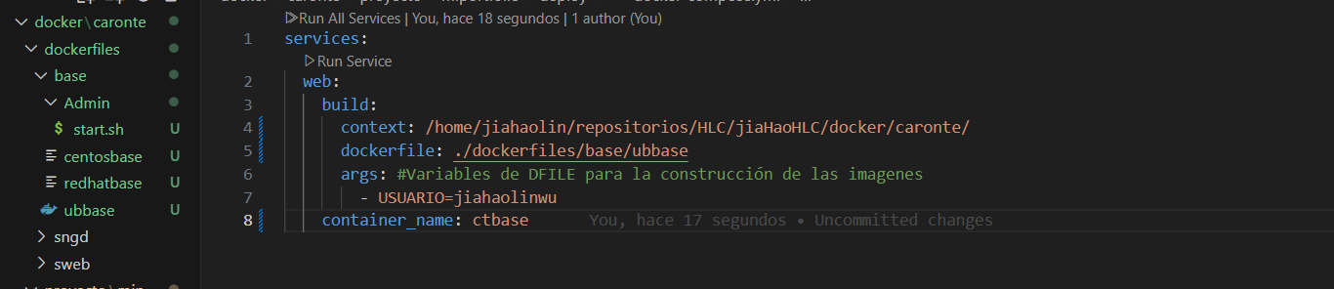

Ahora en ubbase vamos a hacer lo siguiente:
Crear la carpeta /root/amin/base dentro del contenedor.
Luego en el contexto del Docker compose nos encontraremos en Caronte y copiaremos el script start.sh al directorio /root/admin/base de nuestro contenedor que se creará.
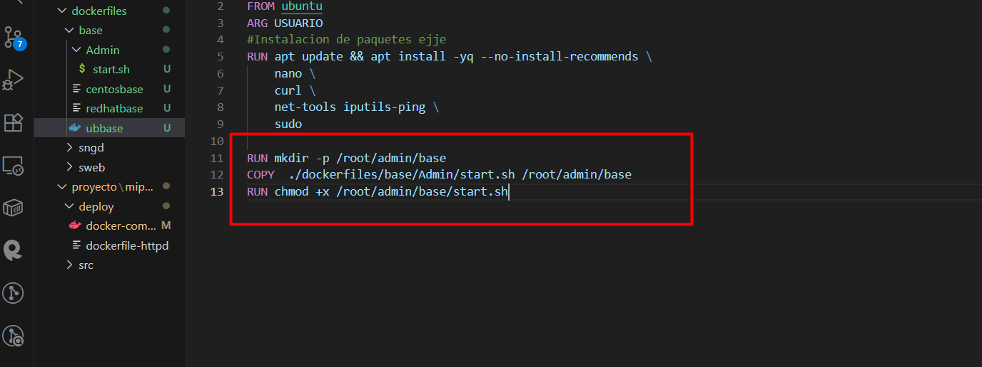
Con el comando WORKDIR podemos fijar el directorio base del contenedor haciéndonos más fácil todo el trabajo.
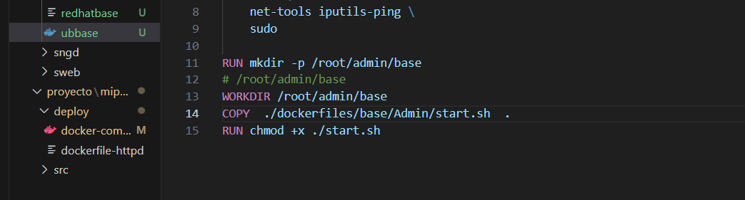
Y añadimos el entrypoint
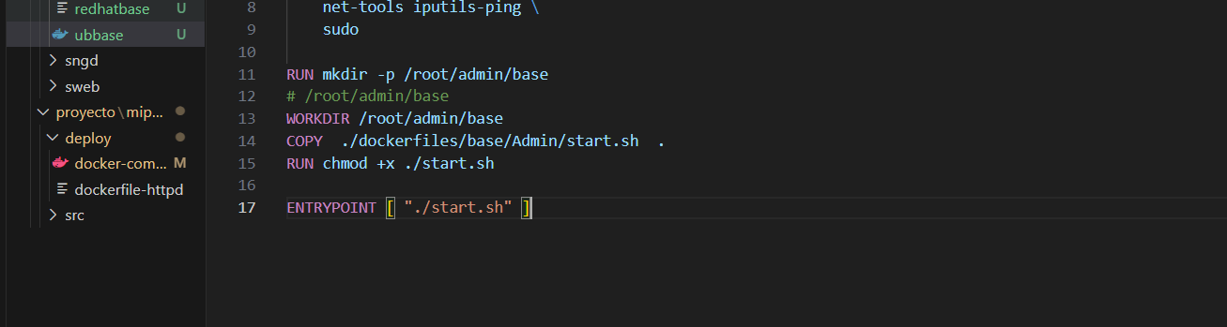

Ahora lo subimos a nuestro github
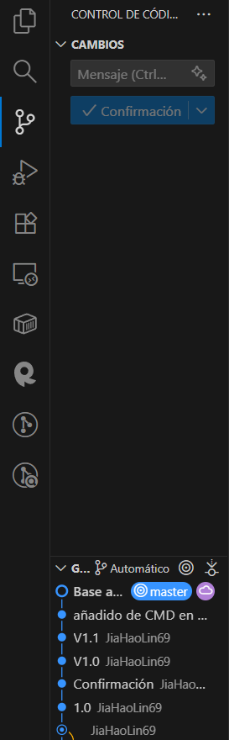
Y lo tenemos en nuestra VPS
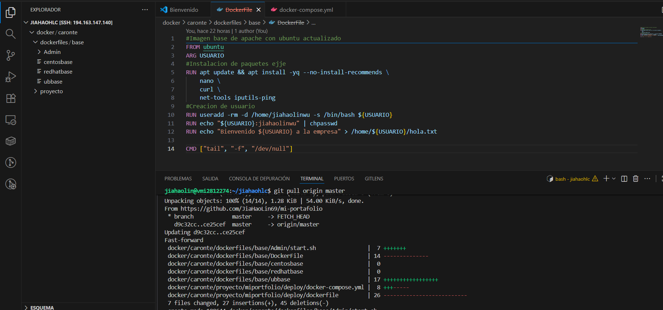
Ahora instalamos el tree
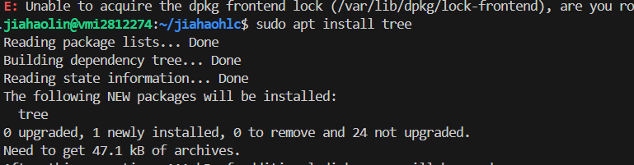
Ahora podemos ver la estructura de nuestra carpeta
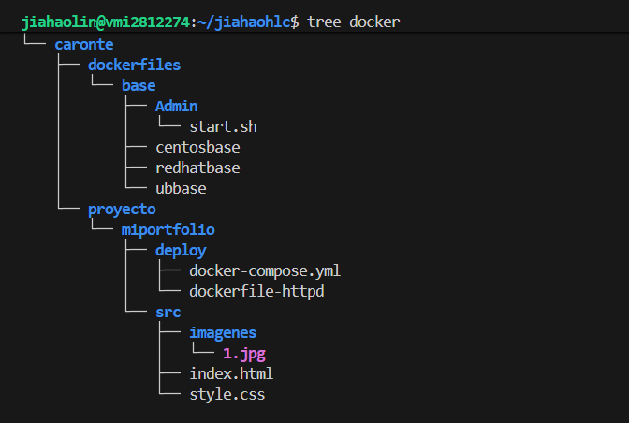
Ahora accedemos al deploy y paramos el compose
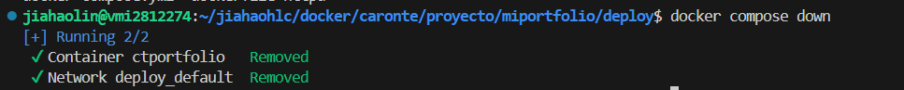
Y comenzamos un Docker compose
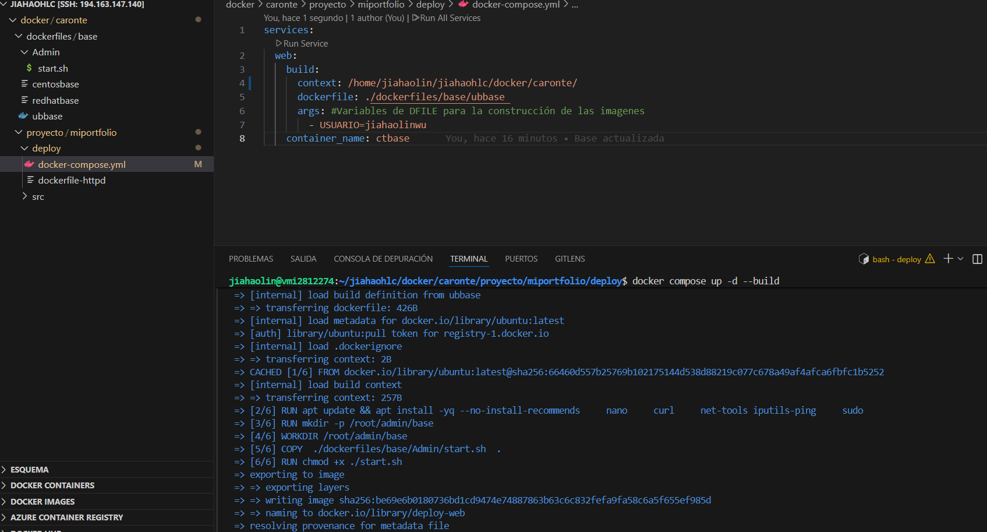

Entramos al contenedor
AHORA EN NUESTRO EQUIPO LOCAL
En start.sh añadimos los usuarios mediante funciones
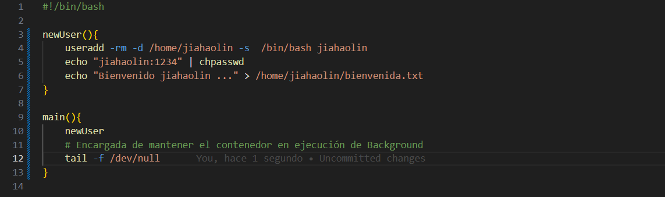
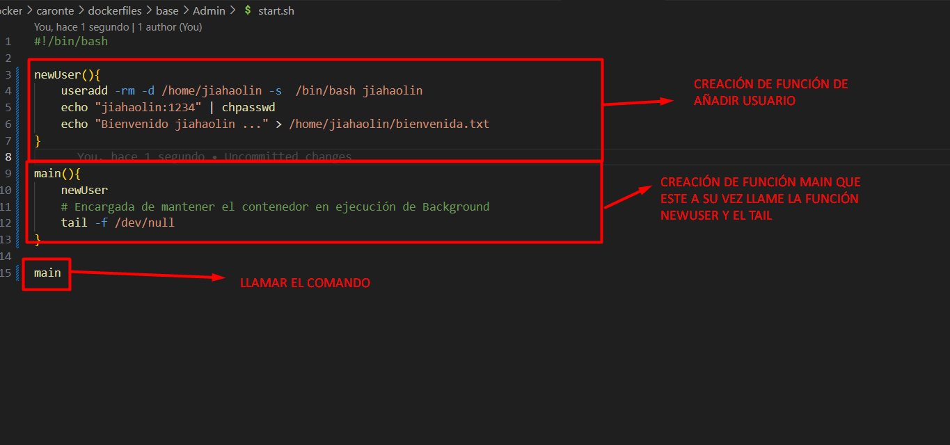
Lo subimos a la VPS y hacemos el pull
Y lanzamos la compilación de nuevo
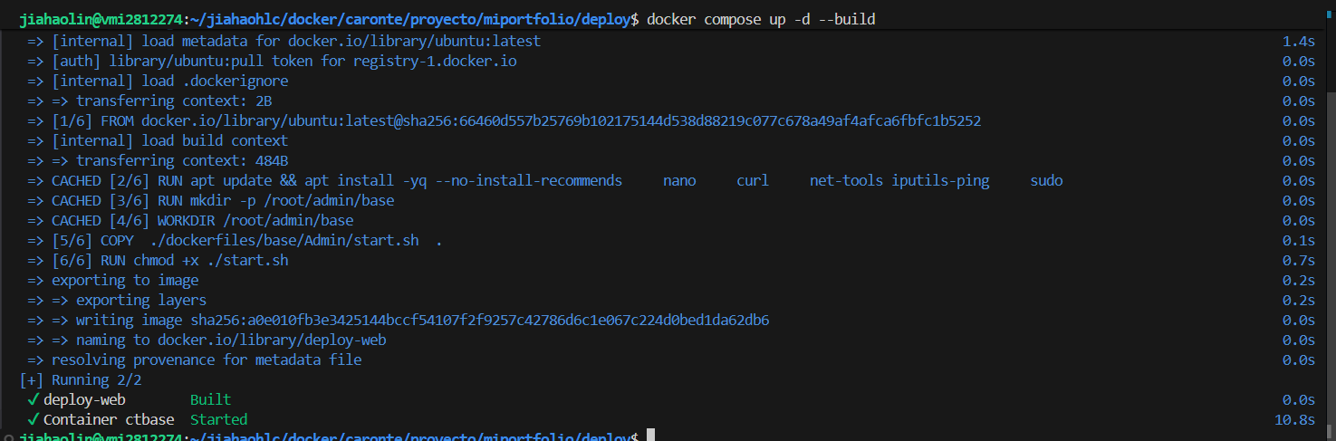
Y si entramos y hacemos un cat a /etc/passwd
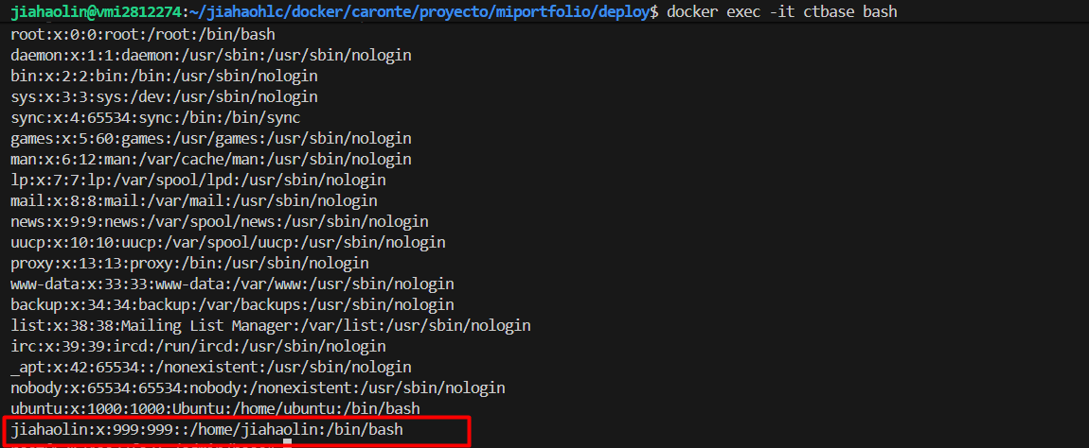
Podemos observar que se ha creado el usuario indicado en el script.
AHORA VAMOS A CREAR UN VARIABLE DE ENTORNO
En ubbase
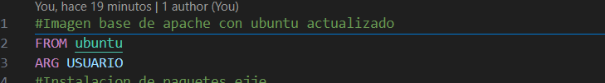
En el Docker compose
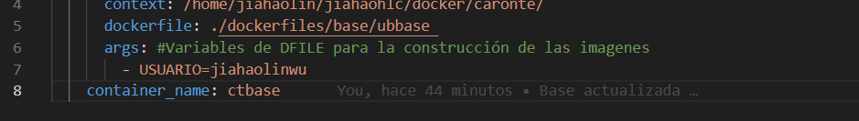
Ahora en start.sh aplicamos los variables de entorno
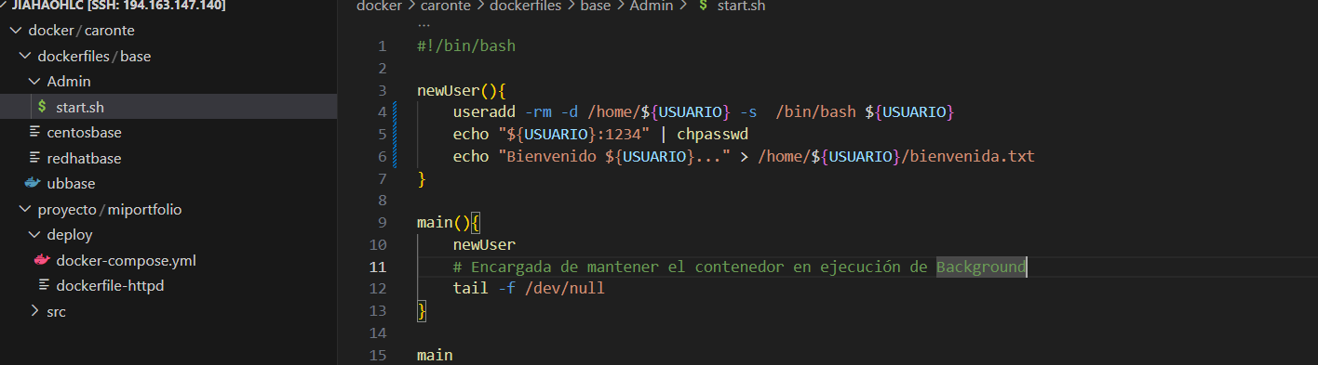
Pero no funcionará porque como se ejecuta dentro del contenedor tendremos que crearlo con el variable de entrono ENV que se crea dentro del contenedor
CREACIÓN DE LA VARIABLE DE ENTORNO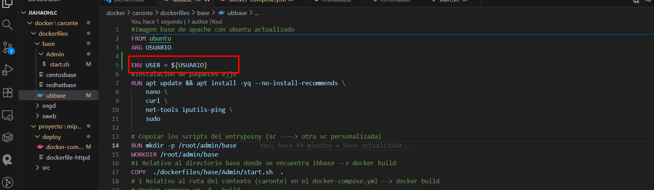
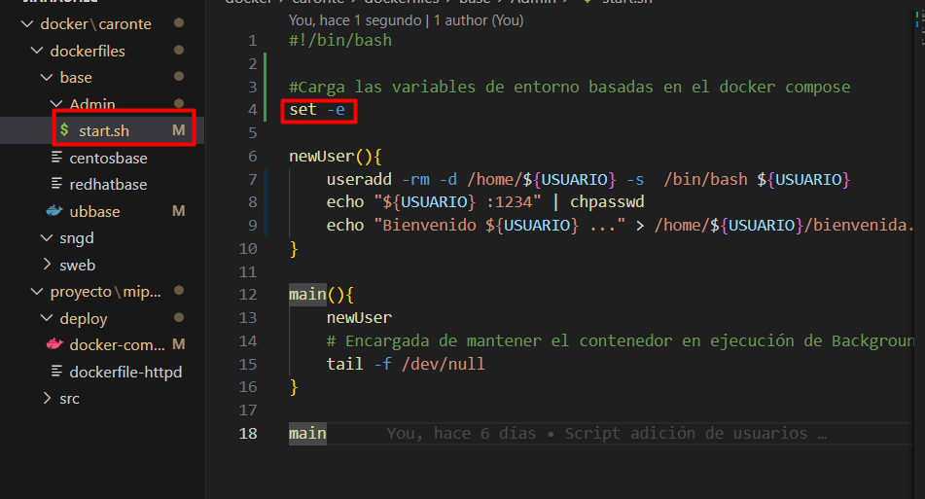
Ahora vamos a comentar ARG y vamos a añadir environment para que se haga los cambios de variables de entorno del script que se ejecuta dentro del Docker compose es decir nos sirve para el archivo start.sh
Nota Environment y container-name esta fuera del build
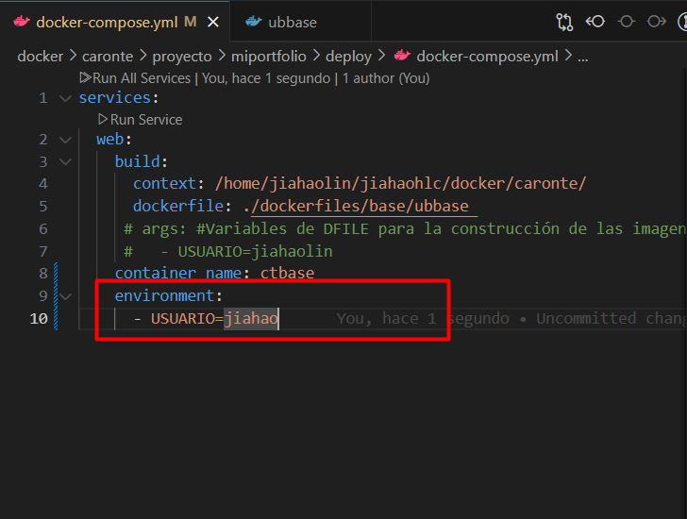
Ahora levantamos el contenedor que podemos observar que esta todo montado
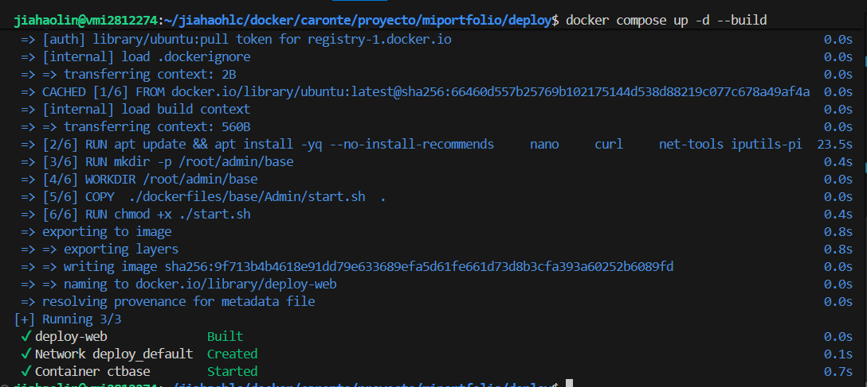
(El comando para eliminar es Docker compose down --rmi all)
Ahora añadiremos que la contraseña también se realice por variable de entorno
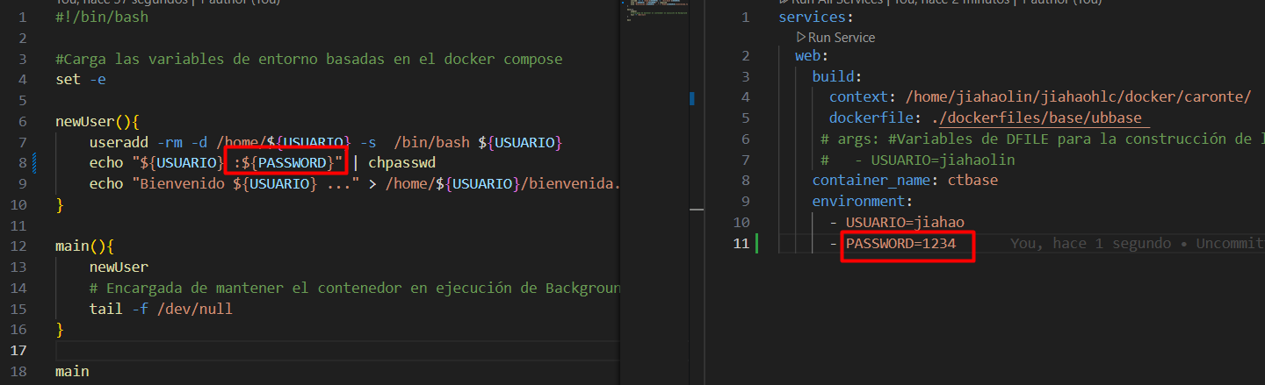
Lo subimos
Y vamos a ejecutar el script que realizamos previamente
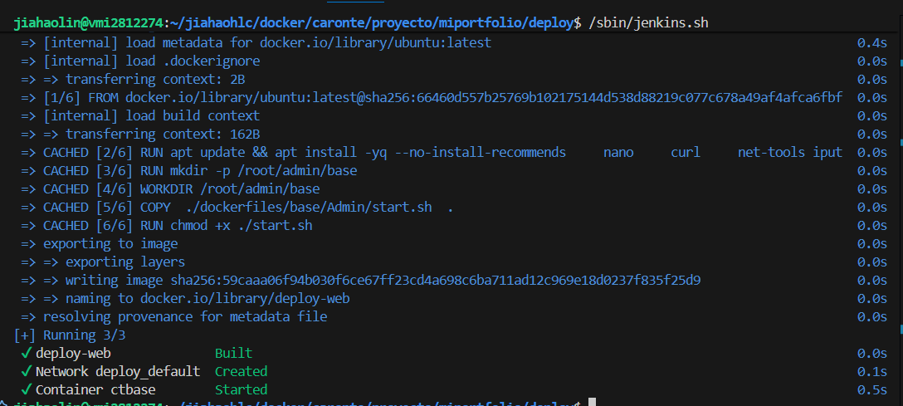
Lo que contiene el script
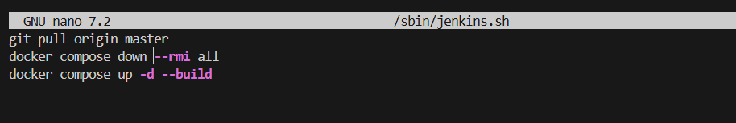
Script para comprobar el usuario creado mediante el variable de entorno
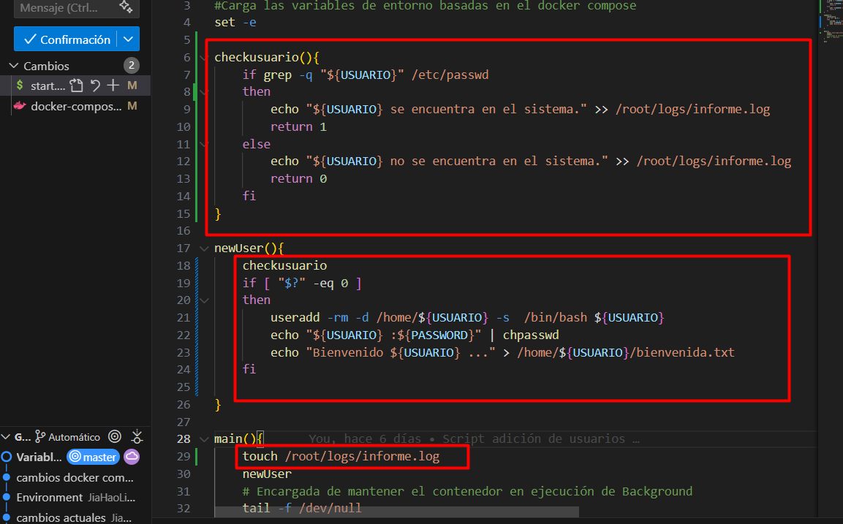
Creamos un volumen para el log
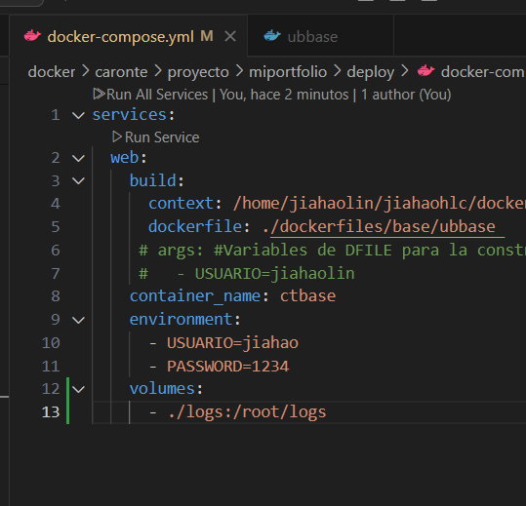
  - 12/11/2025
Vamos a configurar el .bashrc
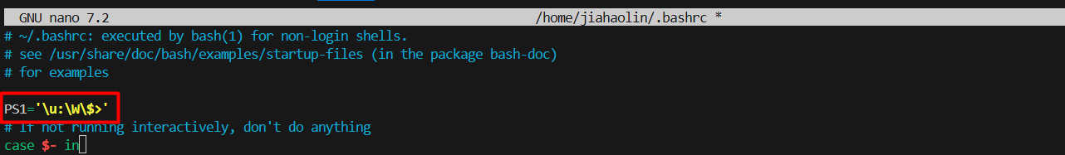
Es en prompt que crea un variable de entorno en el que indica que
\u Usuario; W\ Nombre del directorio actual; $ Indica si eres root o no.
CREAR UN LOG DE COMPROBACIÓN DE DIRECTORIO HOME
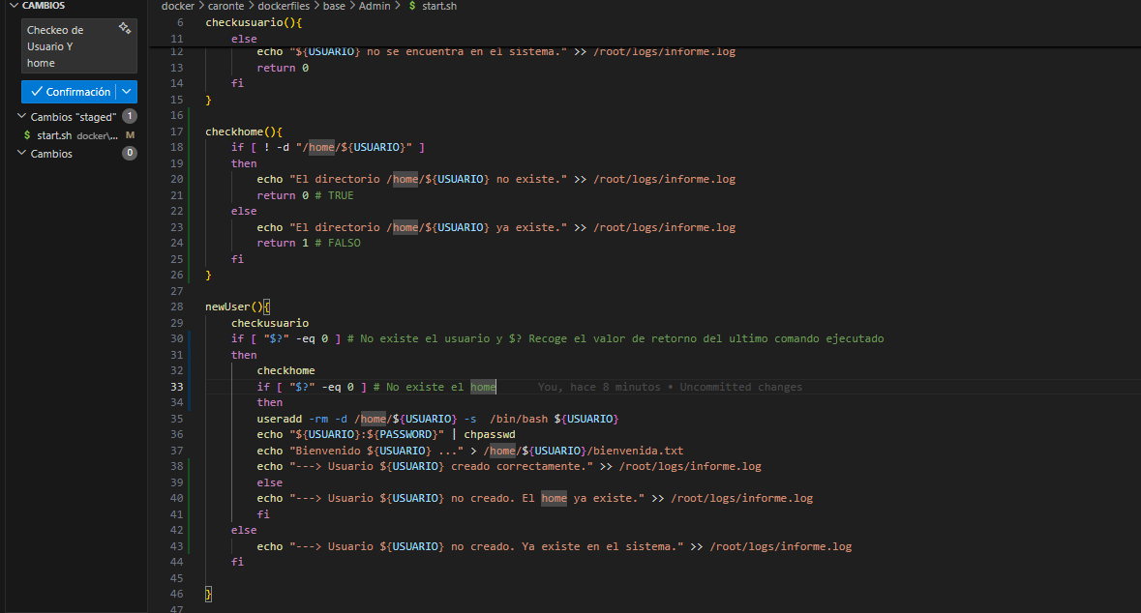
Ahora a hacer el pull y comprobar que funcione parando y iniciando el compose
Levantamos el contenedor
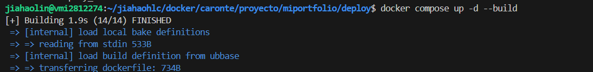
Y podemos observar que se ha comprobado que no existe y se ha creado correctamente
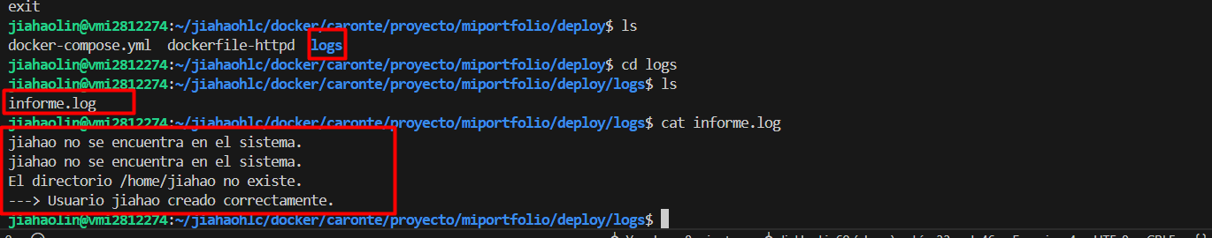
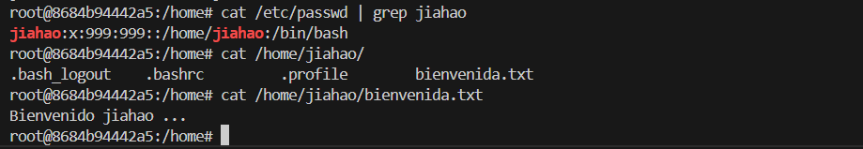
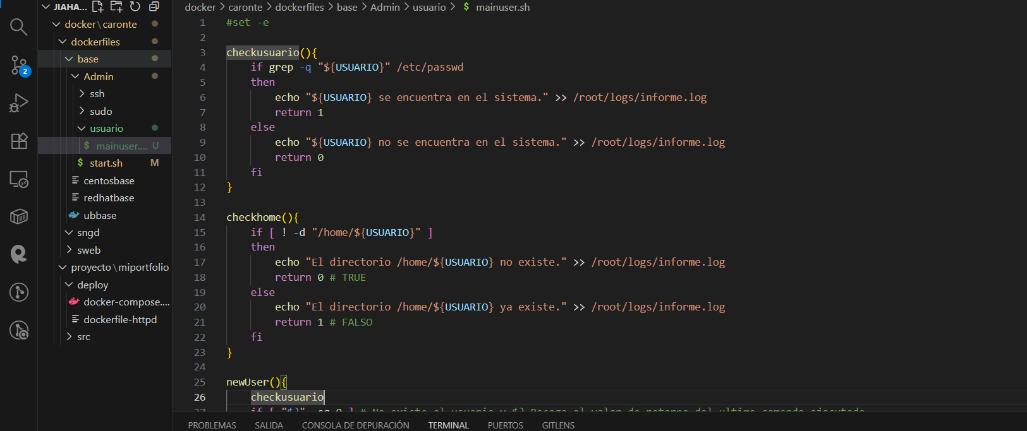
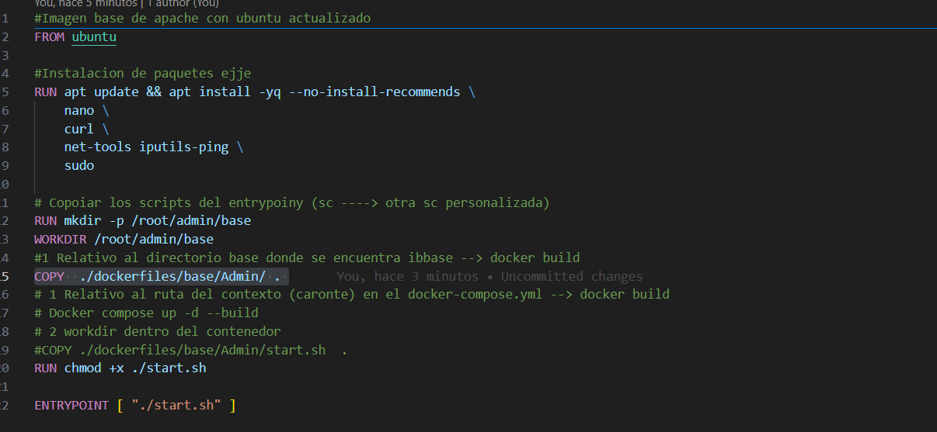
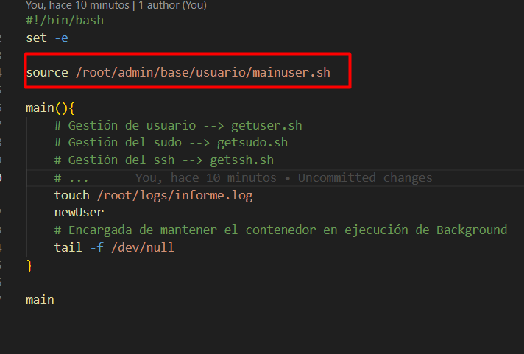
Lo levantamos y comprobamos que se ha creado el fichero log
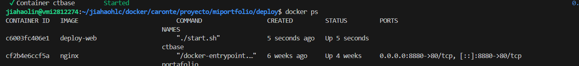
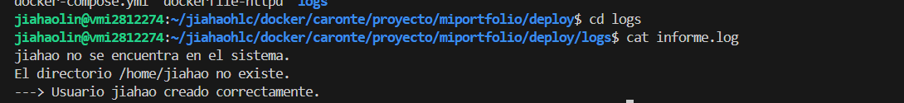
Vamos a crear un archivo para los variables de entorno (Borramos context se me olvido)
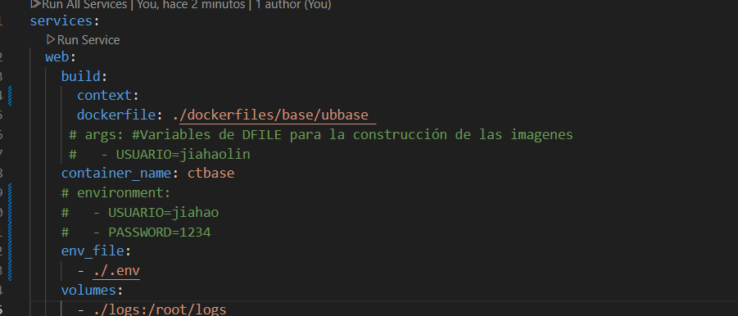
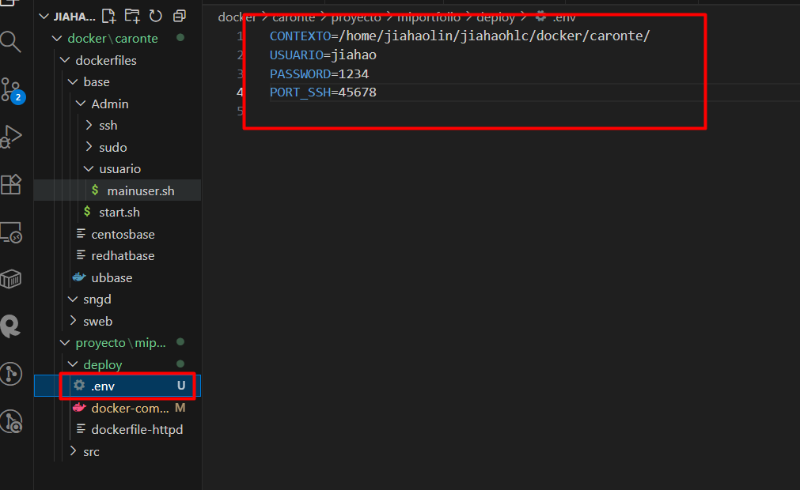
Y si ejecutamos el comando Docker compose config podemos ver todos los variables de entorno
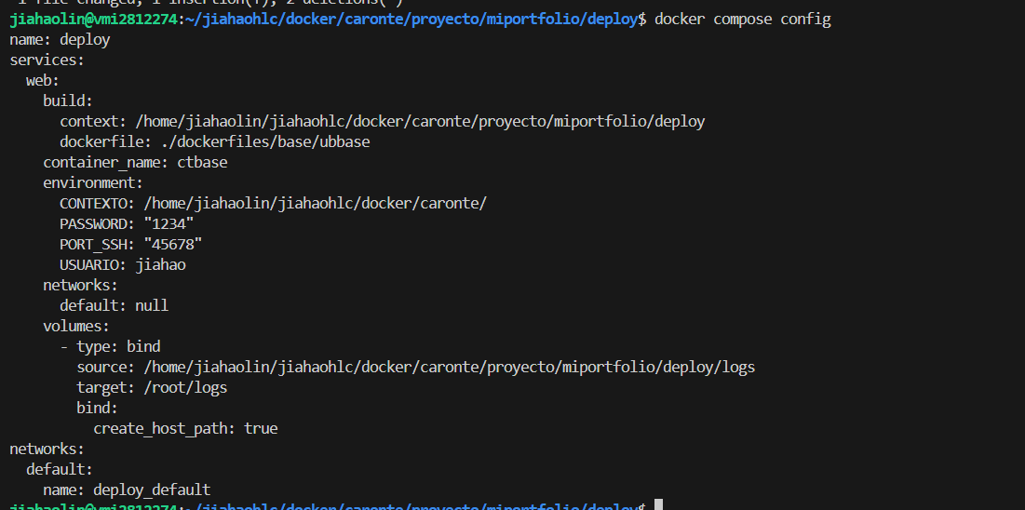

  - TAREA
Esto lo metemos en un script mainSSH.sh para poder añadir el main que funcione el SSH
Primero instalaremos el servicio SSH añadiendo el paquete en la instalación del Docker File
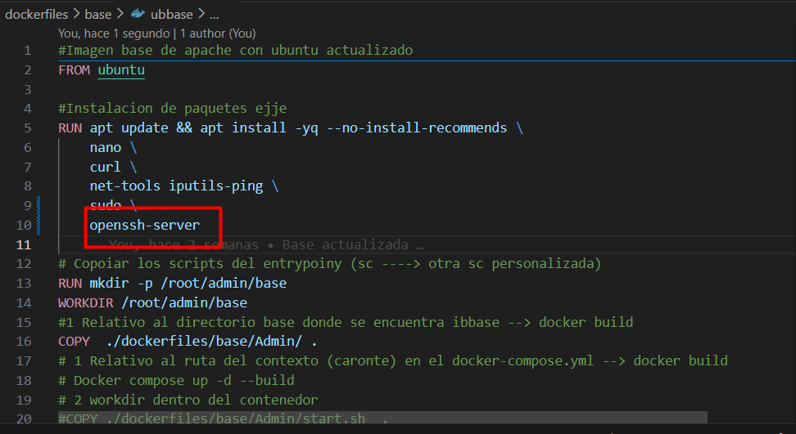
Luego iremos al archivo mainssh.sh y creamos el script
Sed -i ‘s/#Port 22/Port 22/’ /etc/ssh/sshd_config (La “s” indica sustitución en el que podemos configurar el puerto)
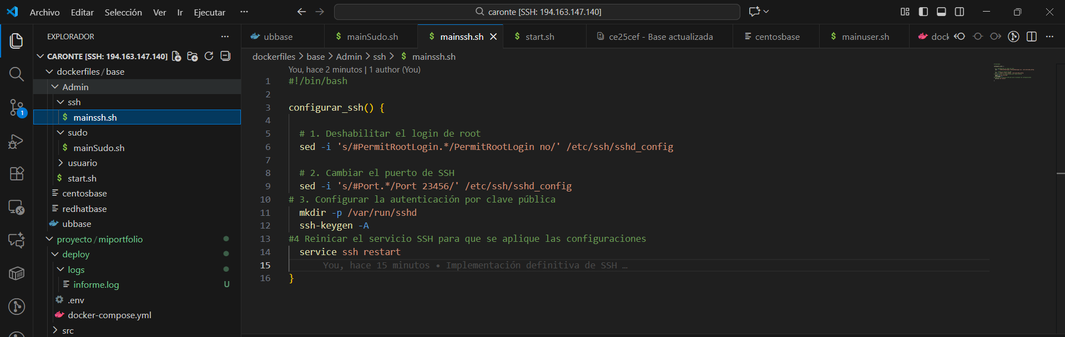
En el Docker compose añadimos el puerto que hemos asignado en el servicio SSH
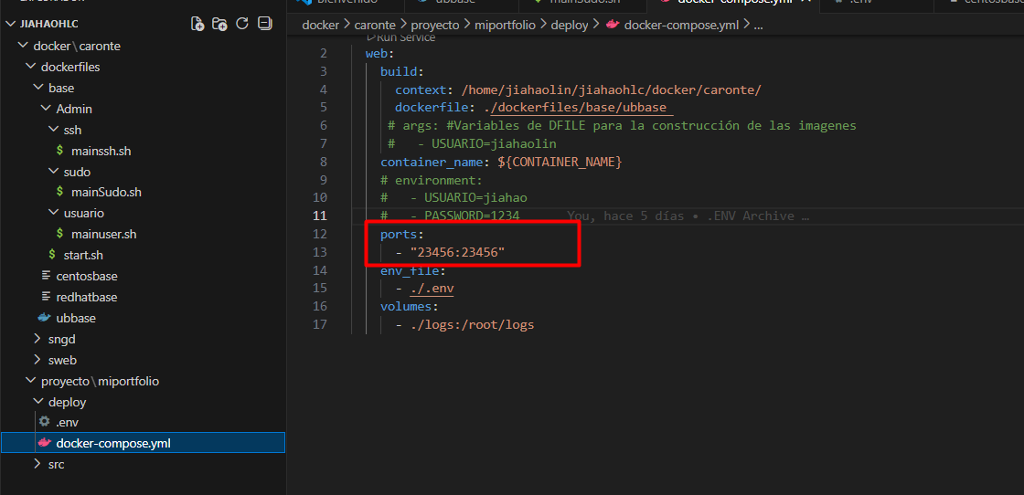
Para ello mejor creamos un variable de entorno en archivo .env
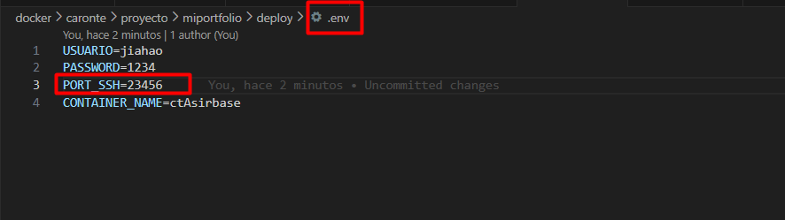
Docker compose
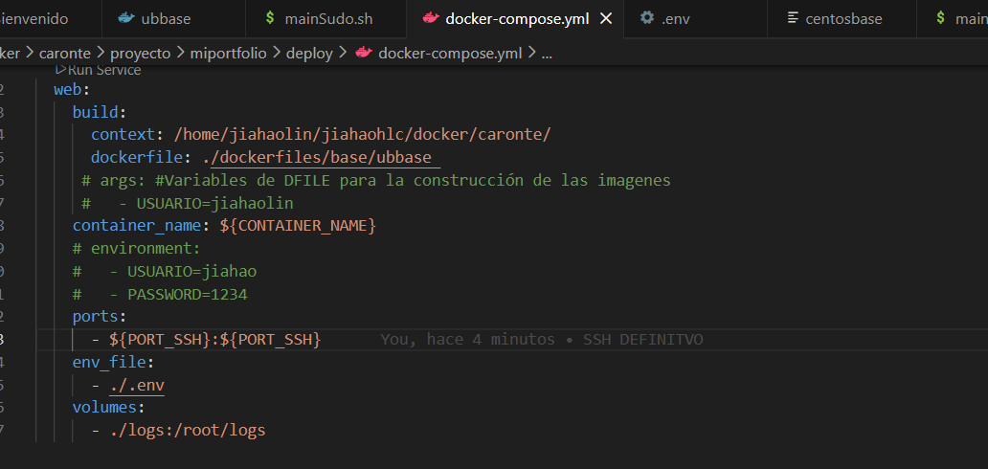
Mainssh.sh
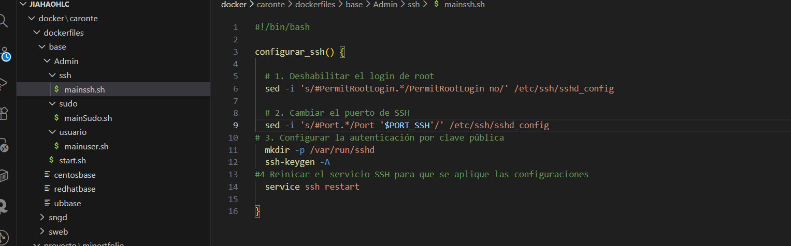
Comprobacion
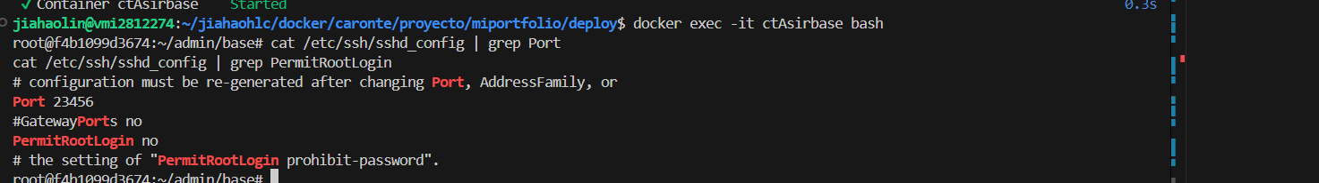
Intento de entrar con SSH al container
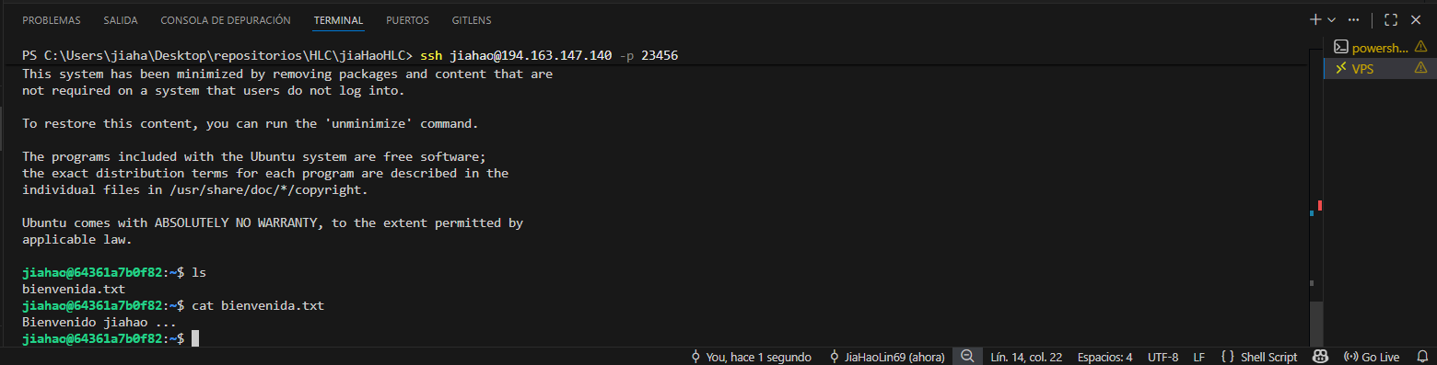

CONFIGURAR SSH VERSIÓN PROFESOR
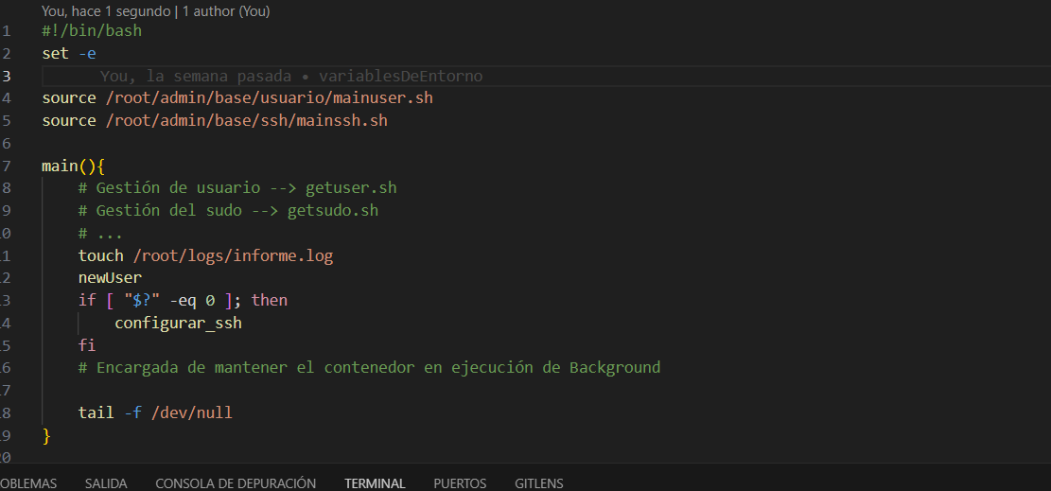
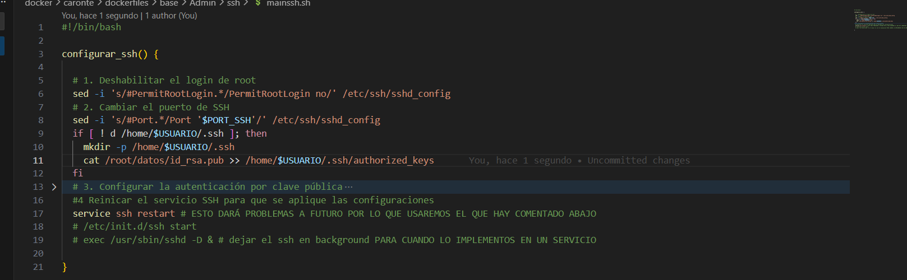
Para poder acceder sin solicitudes de credenciales
Creamos una carpeta llamada common y en ella realizamos el ssh-keygen

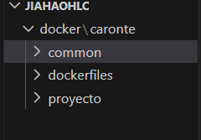
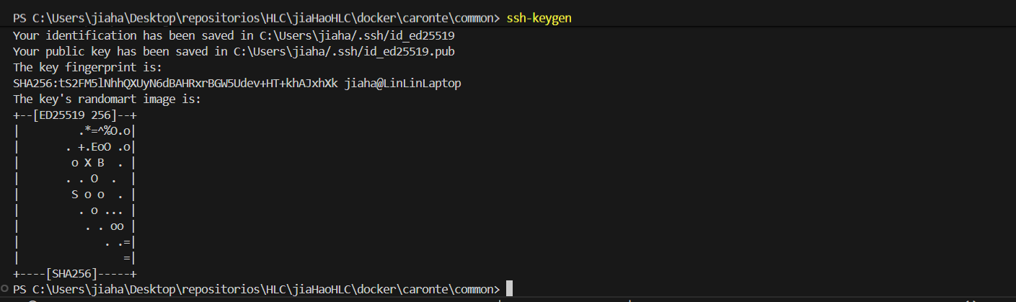
Y lo copiamos al directorio common la clave generada en el usuario en la carpeta oculta .ssh
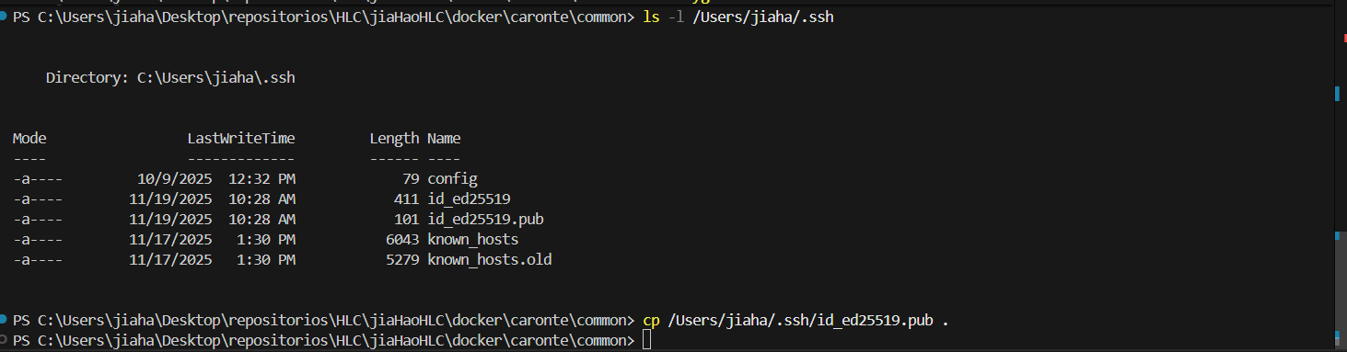
Y esto se tiene que guardar en el directorio home del usuario que vayamos a crear dentro del contenedor.
Copiamos el archivo a una ruta dentro del contenedor
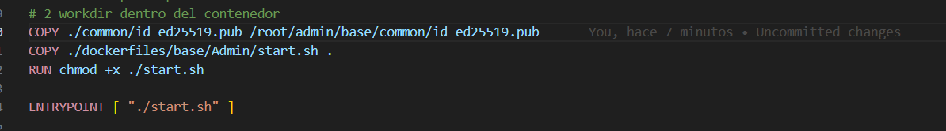

Y copiamos el contenido del archivo hacia nuestro .shh dentro de nuestro contenedor
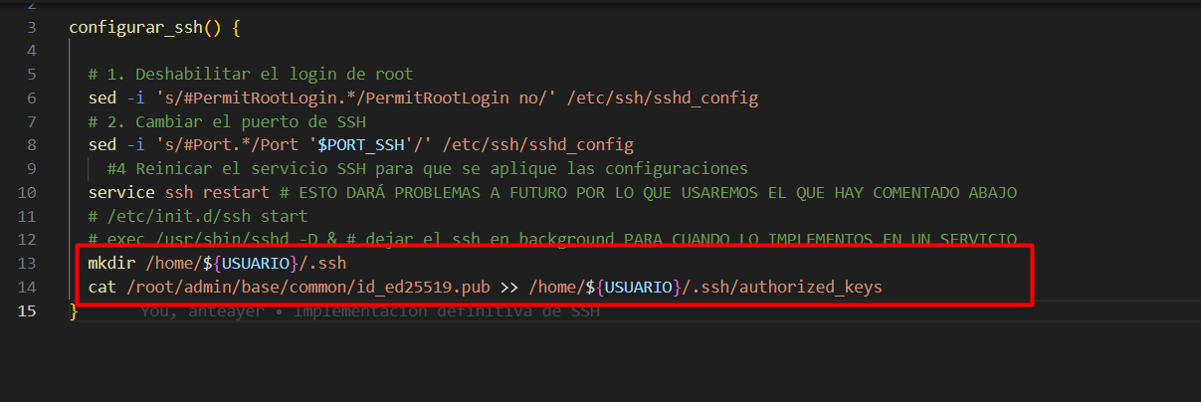
AHORA EN LA VPS hacemos el ssh-keygen -t rsa para generar una clave publica
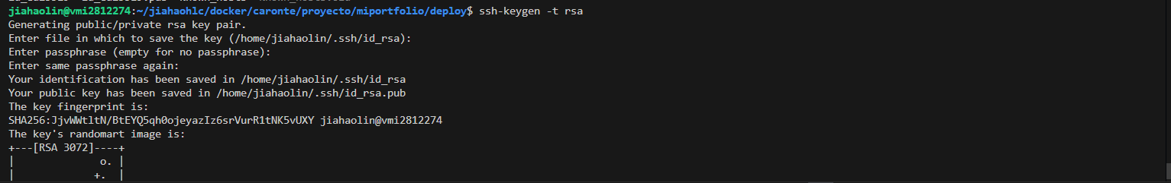
Copiamos el keygen dentro de la VPS al common de nuestro equipo local
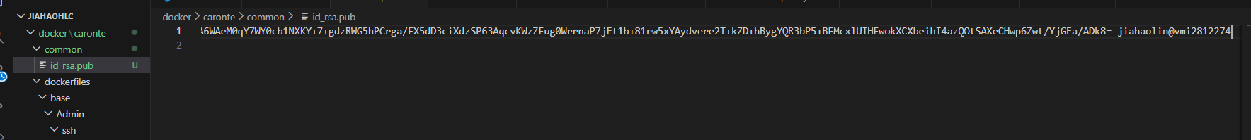
Lo subimos, levantamos el contenedor y se inicia sin contraseña
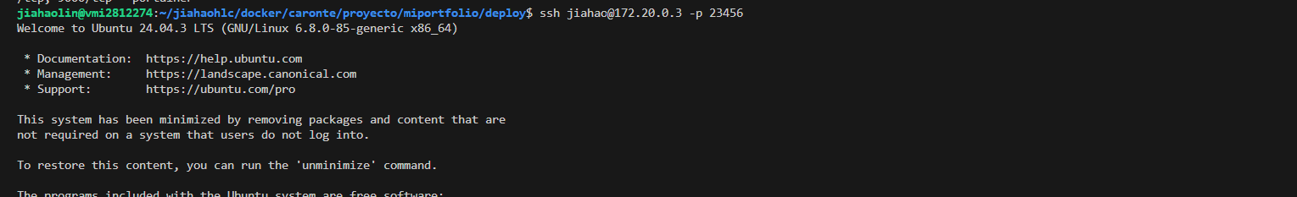
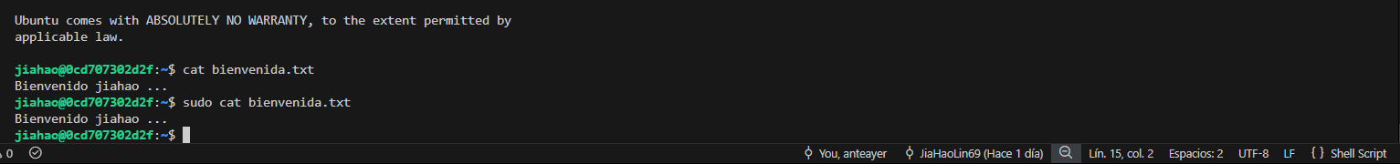
////////////////////////////////////////////////////////////////////////////////////////////////////////
PRACTICA Configurar el mainsudo.sh modificar el start.sh en main añadiendo valor ej resuser=newuser para mantener el estado del newuser para ssh y sudo.
  - 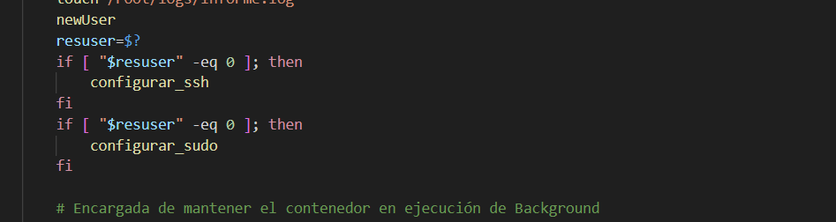

  - TAREA SUDO
Script mainsudo.sh
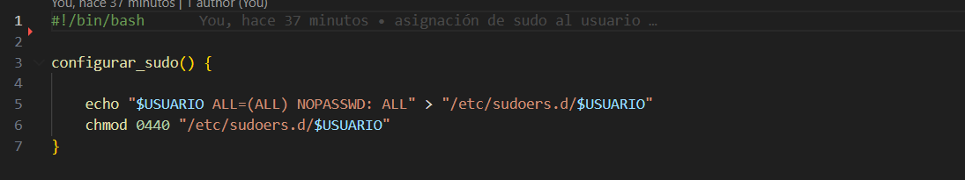
Start.sh Configuración de la variable de entorno
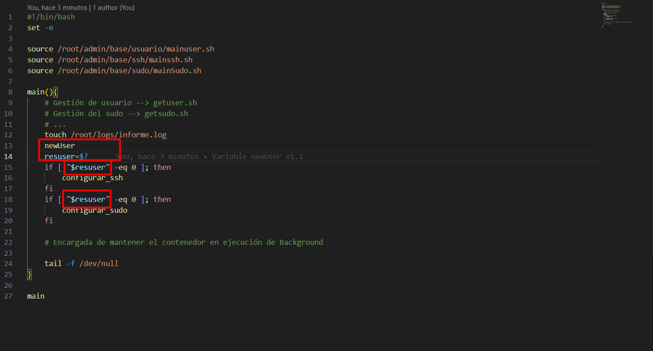
COMPROBACIÓN
Conexión SSH
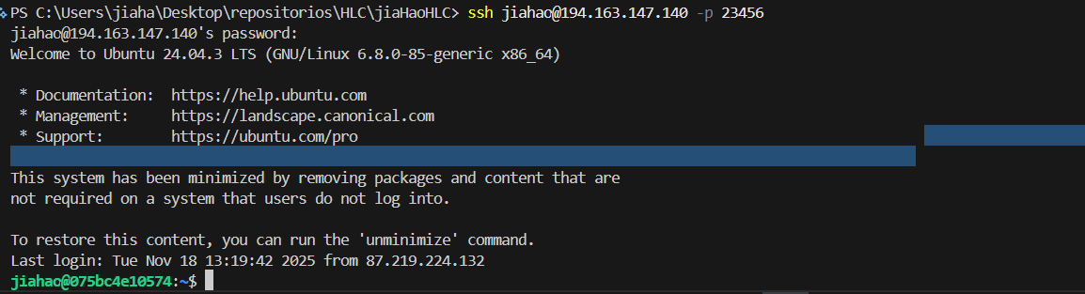
Sudoers
PRACTICA PARA INTENTAR Guardar usuarios de una aplicación NEXT en un base de datos de usuarios de POSTgress en linux.
Aplicación web para engancharme al Linux en el que enviaremos las tablas del postgress, usando un comando pgsql(no es seguro, sino un cliente GBD de Linux ).
Tenemos que comprobar que en el usuario no exista, el directorio no exista, etc.
COMPROBAMOS SI EL CONTENEDOR SE QUEDA LEVANTADO TENIENDO EL SSH EN PRIMER PLANO COMENTANDO LA LINEA DE tail -f /dev/null
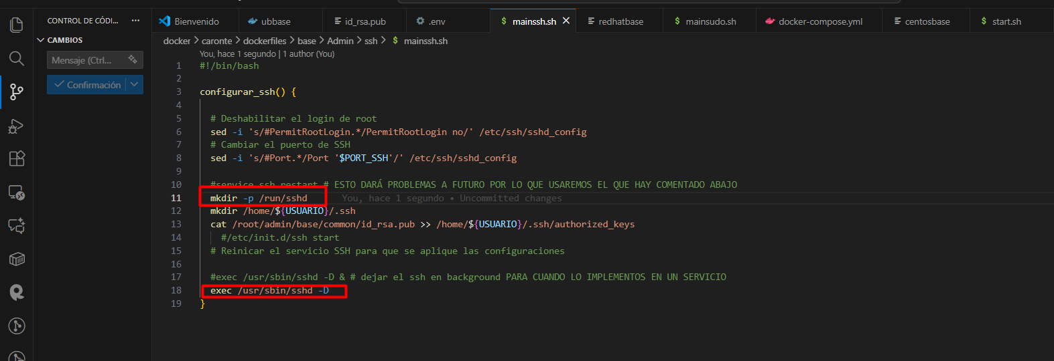
Para conseguirlo he creado una carpeta que es /run/sshd y he usado el comando exec /usr/sbin/sshd -D
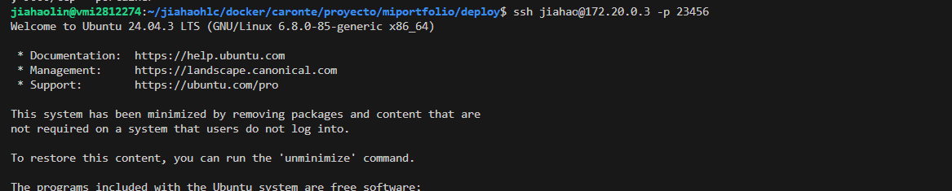

Ahora procederé a probarlo añadiendo & para mandarlo al background
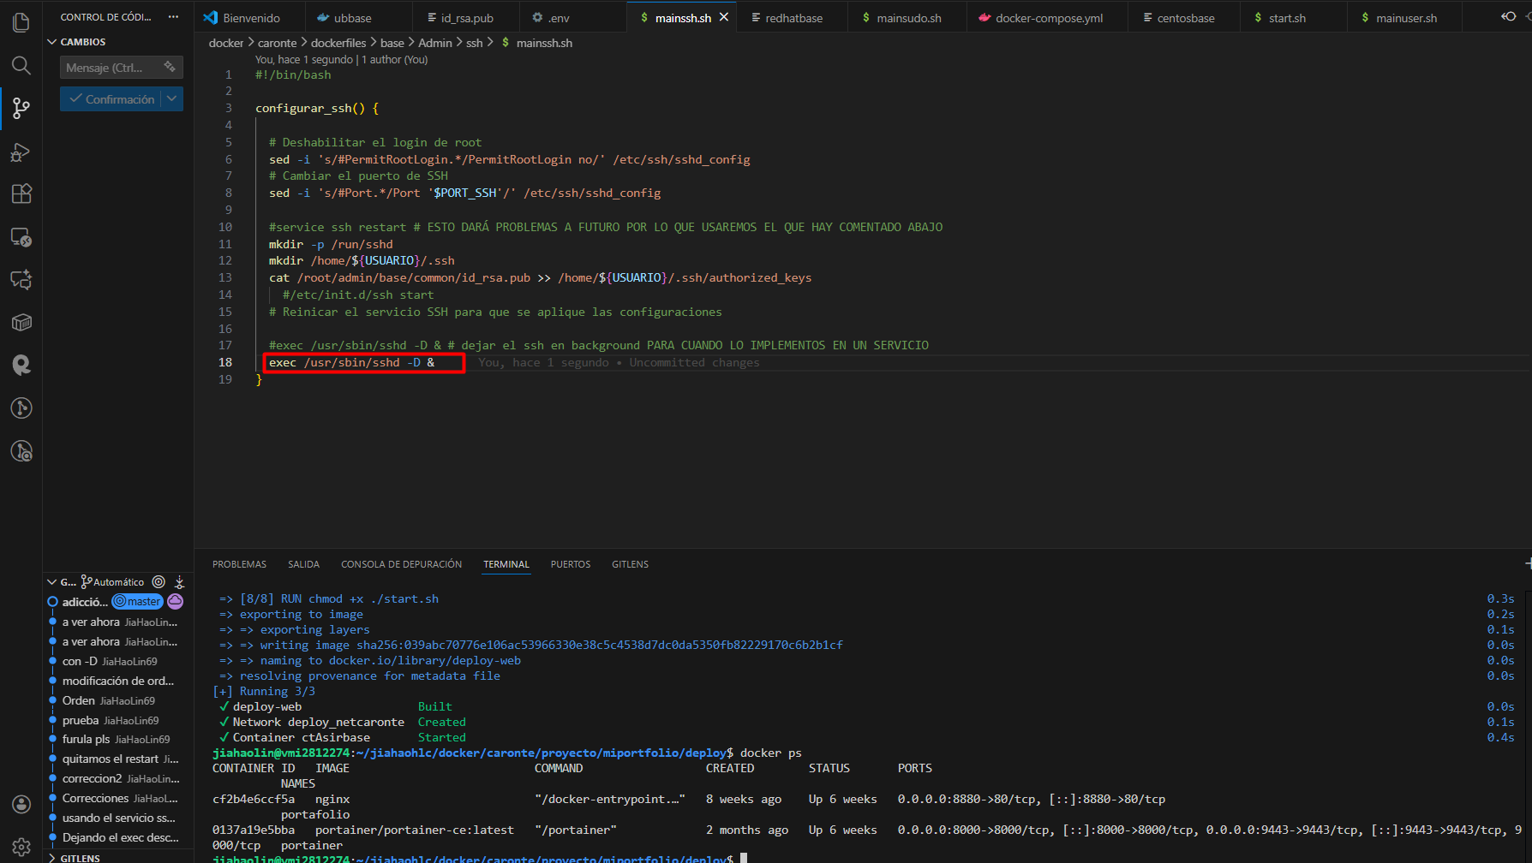
Que podemos observar que se ha muerto el contenedor. (Spoiler No hay manera de que sobreviva)
  - CREAR LOGS PARA SSH Y SUDO
////////////////////////////////////////////////////////////////////////////////////////////////////////

¡!!!!!!!!ADVERTENCIA (ESTE DOCKERFILE QUE ESTAMOS CREANDO ES PARA TENER UNA BASE PARA NUESTROS CONTENEDORES REALES)!!!!!!

PRÁCTICA CASA WITH PEDRO PORROS
  - Ahora lo que haremos es crear un script que nos permita crear varios usuarios en el base de datos PostgreSQL
Buscar el Docker compose para crear el postgreSQL
Usando DBeaver.

PRÁCTICA PARA INTENTAR IMPORTAR ARCHIVOS DE VARIABLES DE ENTORNOS CON IMPORT

CREACIÓN DE CONTENEDOR CON NGINX

En el que extraeremos la imagen base del Ubuntu (Archivo ubbase).
Para ello, en el Docker compose creando un tag 2 ( Una versión 2 para el contenedor Nginx), el tag 1 (sería crear compilación v1)
Una vez, preparado esto en el DockerFile cogeremos la imagen de ubbase y instalaremos el servicio nginx que es un servidor web en el que lo usaremos para crear un 3º tag para implementar mi aplicación con REACT.

